|  |
| --- |
| [Escriba el nombre de la compañía] |
| [Escriba el título del documento] |
| [Escriba el subtítulo del documento] |

|  |
| --- |
| Matias  [Seleccione la fecha] |

Estudio Inicial

**Propósito**

Mediante el siguiente documento se extiende a los profesores de la cátedra la propuesta de proyecto para el sistema Entropy, una solución educativa integral para la toma presencial de exámenes por computadora.

**Presentación del Equipo**

EntropyTeam es un equipo de desarrollo de Software altamente motivado, con el objetivo de maximizar la calidad de sus productos, compuestos por estudiantes del último año de la carrera Ing. en Sistemas de Información. Basamos nuestro accionar en la búsqueda constante por mejores prácticas de desarrollo, un marcado enfoque hacia la innovación tecnológica y el logro de facilidad de uso en nuestros sistemas, enmarcando nuestra filosofía en un paradigma pensado para el usuario final.

**Justificación del Equipo**

EntropyTeam cuenta con el renovado espíritu y los recursos necesarios para la concreción del proyecto Entropy. Los integrantes exhiben las habilidades requeridas en ámbitos de administración de redes, seguridad y lenguajes de desarrollo, campos a desarrollarse en la solución de software a proponer. Los aspectos técnicos que requieren capacitación especial tienen destinadas líneas de investigación particulares a ser expuestas en este documento.

Presentación del Proyecto

**Necesidad a Satisfacer**

Las tecnologías evolucionan sin freno y cada día incursionan más en nuestra cotidianidad. Así, hemos sido testigos del surgimiento y potenciación del fenómeno actualmente conocido como BYOT: Bring Your Own Technology (también BYOD, Bring Your Own Device). Esto no es más que la incorporación de las diferentes tecnologías y dispositivos propios en actividades que antes excedían el espacio personal.

En este marco, las instituciones y organizaciones del ayer desaparecen ante la necesidad de anexar a sus sistemas dispositivos de uso privado y nuevas formas de desarrollo que antes pertenecían a una esfera diferente. Una ejemplificación se da en los empleados de corporaciones que llevan al trabajo sus propios smartphones y laptops, accediendo a las redes empresariales y realizando sus actividades mediante estos artefactos.

El ámbito de la enseñanza no queda exento de estos cambios sociales, y por tanto nacen programas gubernamentales destinados a extender la tecnología a manos de todos. En Argentina se ha desarrollado el plan Conectar Igualdad, el cual distribuye netbooks entre escuelas procurando incorporar los avances tecnológicos a la educación.

Por desgracia, la completa inclusión de la tecnología en las aulas entra en contraposición con el modelo educativo tradicional preponderante en la sociedad moderna, y ante la incapacidad de los profesores en lo que respecta a trabajar mano a mano con los avances tecnológicos y el fenómeno BYOT, se crea una fricción que margina y limita el potencial de los nuevos computadores.

Es para hacer frente a este desaprovechamiento que se origina la idea central de nuestro proyecto.

**Estudio de Mercado**

*Planeación.* Para el desarrollo de este estudio de mercado llevaremos a cabo un sondeo de opinión utilizando *Google Formularios*, mayormente con preguntas cerradas que guíen al encuestado en sus respuestas, y unas pocas de opciones abiertas para obtener retroalimentación en preguntas claves.

El objetivo de este sondeo es conocer, para luego analizar, los gustos y preferencias de los estudiantes y docentes con respecto a sistemas computarizados en la educación, para lograr realizar la factibilidad operativa del sistema, determinando si las personas estarían interesadas en adquirir nuestro producto.

La unidad estadística será el individuo, pues evaluaremos las preferencias de cada sujeto en particular.

La encuesta se conforma por preguntas que relevan datos tanto cuantitativos como cualitativos, y se distribuirá mediante redes sociales como Facebook y Twitter. El cuestionario permanecerá abierto durante un plazo de 10 días, comenzando el 19/04 del corriente año.

El grado de detalle de las preguntas no es elevado dado que nuestro producto apunta a ser una solución genérica.

El formato de la encuesta a realizar se encuentra en la sección *Anexo*, junto con los datos estadísticos extraídos y gráficos correspondientes.

*Conclusiones.*

Se desarrollaron un total de 89 encuestas. La mayor parte de los encuestados (65%) había alcanzado un nivel de estudios universitario. Además, la mayoría pertenecía a una franja etárea entre los 16 y 25 años (87%). De ellos, el 63% mantenía profesiones relacionadas con el ámbito tecnológico.

Vemos que el 62% de los encuestados posee al menos una computadora portátil para uso personal, seguido por un 17% que posee 2 equipos. El 64% posee al menos un smartphone o tablet y el 22% 2. Esto nos demuestra que la tendencia BYOD es realmente marcada. Nos confirma que actualmente encontramos más dispositivos que personas, sustentando incluso la posibilidad para proyectos futuros de incluir dispositivos móviles al sistema.

El 88% de los encuestados posee Windows en su computadora portátil persona, con lo que debemos asegurarnos que nuestro sistema pueda ser correctamente utilizado en esta plataforma.

Vemos que el 13% de los encuestados lleva frecuentemente su computadora portátil a la institución educativa, mientras que el 48% suele llevarla algunas veces. Sin embargo, el 85% de las personas aseguró que sí llevarían sus equipos a clases si existiese un sistema integral que brindase soporte al desarrollo de la clase.

En cuanto al ámbito de implantación del sistema, un 43% aseguró que sería de mayor utilidad en un ámbito universitario, el 16% se inclinó por el nivel secundario, y el 27% respondió que tal sistema sería de utilidad en cualquier nivel académico.

**Propuesta de Proyecto**

Como ha sido recalcado, en la actualidad es común que la mayoría (si no cada estudiante) de una institución educativa tenga su propia computadora portátil, volviendo no óptimos a los procedimientos actuales de enseñanza.

Nos proponemos en particular la creación de un sistema de exámenes presenciales que integre las tecnologías a las aulas en el marco de la filosofía BYOD. El mismo será lo suficientemente genérico para aplicarse a los diferentes niveles de enseñanza, garantizando que el estudiante sólo podrá realizar el examen y no acceder a información adicional mediante la máquina.

El mismo también permitirá la fácil gestión de parciales y estadísticas desde el punto de vista del profesor, facilitando la corrección y otorgándole flexibilidad en el diseño de los exámenes.

El sistema podrá ser integrado en la operatoria normal de la institución, evolucionando en un estándar y una base para el crecimiento posterior de un sistema educativo robusto.

**Objetivo del Proyecto**

Desarrollar un producto software aplicable a distintos ámbitos de la enseñanza, promoviendo la integración de nuevas tecnologías en dicho ámbito, cumpliendo en tiempo y forma los objetivos establecidos y administrando eficientemente los recursos en pos de lograr un resultado de calidad óptima.

**Objetivo del Producto**

Brindar un entorno didáctico para la interacción profesor/estudiante que permita la realización de diferentes actividades áulicas, de manera que garantice la atención del estudiante en todo momento, mediante el desarrollo de dos módulos de Software, uno a disposición del encargado de la clase, y otro a ser utilizado por el estudiante, interconectados en una arquitectura cliente-servidor.

**Alcances del Proyecto**

* Realización del estudio de mercado
* Mitigación de riesgos
* Investigación técnica
* Elaboración de calendario
* Estimación de recursos
* Elaboración de la propuesta de proyecto
* Adquisición de las herramientas de gestión de proyecto
* Elaboración del repositorio
* Modelar el sistema
* Diseñar el sistema
* Implementar el sistema
* Testear el sistema
* Difundir el producto
* Gestión de documentación

**Alcances del Producto**

* Gestión de Exámenes

Administrar la toma de exámenes, corrección, y almacenamiento de calificaciones y resultados de cada estudiante.

* Gestión de Toma de Exámenes

Administrar la ejecución el proceso de toma de exámenes, enviando los mismos a la los estudiantes, permitiendo su resolución y su devolución al encargado.

* Gestión de Estudiantes

Permitir a los profesores llevar gestión de sus cursos y estudiantes.

* Gestión de Estadísticas

Generar y emitir reportes con base en el desempeño de los cursos.

* Gestión de Calificaciones

Exportar calificaciones según un formato de datos definido y administrar el envío de las mismas a los estudiantes vía correo electrónico.

* Gestión de Seguridad

Administrar las encriptaciones necesarias y mecanismos que garanticen confidencialidad e invulnerabilidad de los datos.

* Gestión de Red

Administrar recursos y comunicaciones sobre una red AD-HOC.

* Gestión de clases

Administrar el dictado de una clase similar a VNC y la toma de notas sobre las exposiciones por parte de los estudiantes.

Descripción de Producto

**Descripción del Sistema**

Se plantea el desarrollo de dos módulos de Software, uno a disposición del encargado de la clase, y otro a ser utilizado por el estudiante. Ambos módulos se interconectarán en una arquitectura cliente-servidor. El módulo del profesor permite el diseño del examen, la publicación de dicho examen frente a los módulos estudiante para permitir su resolución, el control de cada módulo estudiante para garantizar la integridad y autenticidad del examen, la recolección de exámenes finalizados desde los módulos estudiante habilitados, la corrección del examen, la exportación y gestión de las notas resultantes (ya sea vía correo electrónico, o bien mediante servicios ofrecidos por el sistema de gestión de la institución), la recuperación de exámenes desaprobados y la administración de exámenes rendidos.

El módulo estudiante, permite descargar un examen del módulo  profesor, desarrollar el examen en el computador del estudiante con la garantía de que el mismo solo tendrá acceso al software de exámenes y a ningún otro recurso, entrega del examen con el módulo profesor, la posibilidad de recuperar exámenes desaprobados y la visualización de exámenes rendidos y sus correcciones.

Los módulos permiten también el dictado de una clase compartiendo el material del profesor de la misma manera que lo haría una herramienta VNC pero dándole cierta certeza al profesor de que el estudiante mantendrá su atención en la exposición.

La realización del proyecto requerirá el manejo de arquitecturas de red, basándonos en tecnologías LAN y aplicaciones de escritorio. La puesta en práctica de nociones de seguridad para el cifrado de datos y control de diferentes sistemas operativos será vital para el éxito del proyecto.

**Requerimientos Funcionales**

|  |  |  |
| --- | --- | --- |
| ID | Requerimiento | Descripción |
| 1 | Registrar Alumno | Permitir la registración del alumno en el sistema. |
| 2 | Modificar Alumno | Permitir la modificación de los datos del alumno en el sistema. |
| 3 | Eliminar Alumno | Permitir la eliminación de los datos del alumno en el sistema. |
| 4 | Consultar Alumno | Acceder los datos de un alumno. |
| 5 | Registrar Cursos | Crear un nuevo curso con sus datos. |
| 6 | Modificar Cursos | Modificar uno o varios datos de un curso. |
| 7 | Eliminar Cursos | Eliminar un curso el sistema. |
| 8 | Consultar Cursos | Acceder los datos de un curso. |
| 9 | Diseñar exámenes | Permitir el diseño de un modelo de examen |
| 10 | Generar exámenes | Permitir la registración de examen. |
| 11 | Distribuir exámenes | Permitir que el examen sea distribuido a los diferentes alumnos a través de la red Ad-Hoc. |
| 12 | Consultar exámenes | Consultar exámenes rendidos. |
| 13 | Gestionar calificaciones de cursos | Permitir la gestión de las calificaciones de los alumnos correspondientes a cada curso. |
| 14 | Publicar exámenes | Permitir la publicación de examen a los equipos de los alumnos para dar comienzo al examen. |
| 15 | Corregir exámenes | Permitir corrección de examen mediante el módulo del profesor. |
| 16 | Exportar notas | Permitir exportación de notas en diversos formatos, a través de correo electrónico. |
| 17 | Controlar los exámenes | Permitir control de alumnos durante el examen |
| 18 | Visualizar clase | Visualizar la clase en los equipos de los alumnos. |
| 19 | Dictar clases | Permitir dictado de clases a los profesores. |
| 20 | Recuperación de examen | Permitir la recuperación de exámenes de los alumnos. |
| 21 | Generar estadísticas y reportes | Generar estadísticas y reportes de los exámenes y  alumnos |
| 22 | Resolver exámenes | Permitir resolución de exámenes por parte del módulo alumno. |
| 23 | Devolver exámenes | Permitir devolución de examen desde el módulo del alumno al módulo del profesor. |
| 24 | Recuperar exámenes | Permitir recuperación de examen. |
| 25 | Gestionar redes | Permitir gestión de red, conexión de dispositivos y administración de recursos. |

**Requerimientos No Funcionales**

|  |  |  |  |  |
| --- | --- | --- | --- | --- |
| ID | Nombre | Categoría | Subcategoría | Requerimiento No Funcional |
| 1 | Autenticación de roles | De Producto | Seguridad / Lógica | El sistema deberá exigir autenticación por roles y usuarios. |
| 2 | Encriptación de archivos | De Producto | Seguridad / Lógica | El sistema deberá asegurar la integridad y confidencialidad de datos mediante el cifrado de archivos. |
| 3 | Compatibilidad | Restricción Técnica | Implementación | El sistema deberá poder implantarse en sistemas operativos Windows y Linux. |
| 4 | Usabilidad | De Producto | Usabilidad | El tiempo de capacitación de los usuarios finales no debe requerir más de 40 h. |
| 5 | Concurrencia | De Producto | Performance / Concurrencia | El sistema debe ser capaz de soportar al menos 25 alumnos en concurrencia. |

**Restricciones**

La placa de red deberá permitir la conexión del dispositivo a redes ad-hoc.

**Identificación de Actores**

Entre los actores que se relacionan con el sistema tenemos al alumnos y el docentes.

El alumno se relacionará con el sistema de información cuando visualice la clase  y resuelva los exámenes.

El docente se relacionará con el sistema de información cuando tenga que diseñar, entregar, corregir y devolver los exámenes, cuando gestione los alumnos de su curso, dicte la clase, genere estadísticas y reportes de los cursos y gestione la red. El docente hace las veces de administrador del sistema.

Aquellos profesores que postulen sugerencias para el sistema, haciendo las veces de Product Owner, también interactuarán con el sistema como los docentes antes detallados *(Ver Metodología de Desarrollo)*.

**Descripción del Mercado Objetivo**

El producto va dirigido a los distintos campos de la educación, ya sea secundaria, terciaria o universitaria, en los cuales se deba evaluar el desempeño académico del estudiante de manera presencial, constituyéndose una solución genérica para diversos ámbitos educativos.

**Beneficios del Nuevo Sistema**

La implantación del nuestro producto en las aulas permitirá la integración de las tecnologías cotidianas al espacio educativo, dando lugar a un proceso de aprendizaje más intuitivo que se cimenta sobre las interacciones sociales modernas.

Además, generará un impacto positivo en la comunidad educativa, brindando no sólo una imagen de progreso sino además nuevos recursos académicos que mejorarán las posibilidades de los estudiantes.

**Antecedentes de Sistemas Similares**

Otros productos similares que se encuentran actualmente en el mercado incluyen los siguientes.

**- iTest**: software libre para tomar exámenes computarizados. Incluye dos módulos: iTestServer (servidor para editar las preguntas y respuestas) y iTestClient (usado por los estudiantes para responder las preguntas?

- **TestGIP:** software para la realización de exámenes tipo test con anexos multimedia. Se divide en tres módulos: TestGIP Profesor (para generar y editar exámenes multimedia tipo test de respuestas múltiples, con la posibilidad de vincular imágenes, vídeos, sonidos y objetos OLE/HTM tanto a las preguntas como a las respuestas), TestGIP Alumno (para examinar a los estudiantes con exámenes multimedia tipo test de respuestas múltiples creados con el módulo anterior), y TestGIP Notas (evalúa los exámenes multimedia tipo test de respuestas múltiples realizados por los estudiantes. Incluye la posibilidad de generar estadísticas, corregir la evaluación, publicar y exportar las notas en diferentes formatos).

Ninguno de estos sistemas permite un control sobre las demás aplicaciones que el estudiante puede ejecutar, ni el dictado de clases y toma de notas por parte del alumno.

**Desafíos Técnicos y Áreas de Investigación**

La realización del consiguiente producto implicará investigación en técnicas de seguridad: cifrado de datos, librerías de encriptación y estándares que rigen su uso para lograr un esquema de cifrado autenticado resistente a ataques a la integridad de los documentos.

Además, ahondaremos en las redes informáticas para lograr el correcto manejo de arquitecturas de red y el aprovechamiento de los recursos basándonos en tecnologías LAN y aplicaciones de escritorio.

Deberemos diseñar el control de diferentes sistemas operativos para administrar acceso de los usuarios a sus diferentes servicios mientras utilicen la aplicación.

Descripción de Proyecto

**Identificación de Riesgos Asociados**

- Uno de los principales riesgos al que nos enfrentamos en el abordaje del presente proyecto se erige sobre la posibilidad de rechazo o desvalorización del sistema por parte de profesores que no deseen cambiar el modo en que imparten las clases, y consideren vigente el antiguo modelo de enseñanza que juzga incompatibles las tecnologías en las aulas de clase. El apoyo del estado hacia el desarrollo tecnológico será un gran aliado para comenzar la difusión de nuestro producto.

- Al no tratarse de un desarrollo a medida sino de un producto enlatado, puede ocurrir que los usuarios finales no vean saciadas sus expectativas del producto. Para superar este riesgo deberemos realizar el correcto diseño de la aplicación sobre un extensivo estudio de mercado.

- Otro riesgo tecnológico que cabe mencionar constituye no lograr en nivel de seguridad apropiado para garantizar el correcto funcionamiento del sistema. A fin de prevalecer sobre tal aspecto, deberemos destinar recursos a la investigación de comandos en diferentes sistemas operativos.

**Tecnología a Emplear**

El producto se implementará en lenguaje de programación JAVA, siendo el mismo orientado a objetos, y logrando de esta manera ser un software multiplataforma.

La comunicación entre los módulos del SW, se dará mediante una arquitectura cliente-servidor sobre una red LAN ad-hoc inalámbrica.

Se trabajará con bases de datos embebidas basadas en lenguaje estructurado de consulta SQL, utilizando específicamente SQLite como motor, simplificando la instalación del producto final.

El proyecto se desarrollará con Netbeans como IDE principal, utilizando Tortoise SVN para el manejo del repositorio online Google Code.

El proyecto seguirá una metodología SCRUM de desarrollo, con lo que dependeremos de herramientas de gestión ágil de proyectos como Rally.

Se utilizarán librerías para el manejo de la encriptación que garanticen la autenticidad, integridad y confidencialidad de la información, asistiendo a los esquemas de seguridad necesarios según los datos manipulados y la forma de manipulación.

**Recursos Humanos**

El equipo constará de 5 (cinco) integrantes. Todos estudiantes del último año de Ingeniería en Sistemas de Información y capacitados para la realización del proyecto, cada uno con una disponibilidad horaria de 4 (cuatro) horas diarias para destinar al proyecto excluyendo domingos hasta Febrero de 2015, cantidad que asciende a 6 (seis) horas diarias entre Marzo y Julio de 2015.

**Recursos Técnicos**

Los requerimientos de Hardware se verán saciados por los equipos que aporte cada integrante del grupo, disponiendo de dos máquinas por integrante. Los requerimientos mínimos para dichas máquinas a fin de trabajar correctamente son 2GB de RAM, un procesador de doble núcleo, unos 10 GB de disco libres, operando con Windows 7, Windows 8, Linux Ubuntu 12 o superior, o similar.

Para el desarrollo será indispensable contar con el entorno de programación Netbeans, SQLite, las herramientas de gestión Rally, Tortoise SVN y Google Code.

Para las comunicaciones entre el equipo de trabajo utilizaremos TeamViewer, Skype, Whatsapp, Dropbox, Google Drive y Facebook.

Para la realización de los diagramas se utilizará Enterprise Architect. Los artefactos a emplear en el modelado incluyen diagrama de clases, diagrama entidad-relación, diagrama de comunicaciones de procesos críticos, ERS, y otros que se identifiquen necesario sobre la marcha.

**Recursos Económicos**

El desarrollo del proyecto no posee requerimientos monetarios. Así y todo, en preparación frente a posibles riesgos, se prevé un colchón financiero mensual de 50 (cincuenta) dólares, a dividirse equitativamente entre todos los integrantes del grupo.

**Plazo de Entrega**

El proyecto se extenderá a lo largo de 15 meses, previendo su fecha de finalización a mediados de Julio de 2015.

**Factibilidad Técnica**

Acorde a los riesgos identificados se desarrollarán las líneas de investigación necesarias para determinar viabilidad técnica. Se prevén formas alternativas de implementación de las diferentes funcionalidades para mantener la factibilidad del proyecto/producto.

Respecto a la implantación, los requerimientos mínimos de las netbooks del plan Conectar Igualdad funcionan como piso para las restricciones de Hardware del sistema, e incluyen características similares a las detalladas a continuación:

* Procesador: Intel® Atom™ procesador N455
* Motherboard: Modelo ECS E11IS1 con BIOS Phoenix con PnP & ACPI 2.0
* Sistema operativo: Windows® 7 Profesional
* GNU/Linux Ubuntu 10.04 LTS.
* Chipset: Intel® NM10
* Display: 10,1″ LCD 1024×600
* Memoria RAM:1GB DDR3 667Mhz
* Disco rígido: 160GB (SATA)

**Factibilidad Operativa**

*Definición del momento de la implementación.* El mejor momento para la implantación del sistema será durante el verano, antes del comienzo de la mayor parte de los cursos secundarios, terciarios y universitarios. De este modo, el mismo ya se encontraría activo para participar en la selección de aulas según cantidad de inscriptos en las comisiones.

*Evaluación de los recursos a aplicar.* El producto utilizará como recursos de implantación los equipos que provean los usuarios que planeen utilizarlo.

*Impacto.* En base a las conclusiones resultado del estudio de mercado antes presentado, concluimos que la implantación del sistema generará un impacto positivo en la comunidad educativa, brindando no sólo una imagen de progreso sino además nuevos recursos académicos que mejorarán las posibilidades académicas de los estudiantes.

*Reacción y actitudes de los usuarios.* La respuesta de los usuarios, tanto estudiantes como profesores será positiva, pues no sólo dispondrán de un nuevo entorno para desenvolverse más cómodamente en sus actividades, sino que también se creará una idea general de progreso.

*Dimensión de los riesgos.* El mayor riesgo de implantación viene dado por la resistencia al cambio por parte de los potenciales usuario finales. En nuestro estudio de mercado podemos ver que la gran mayoría de las personas se manifiestan positivamente ante la integración del sistema en las aulas, con lo que podemos decir que el riesgo de rechazo es mínimo y puede ser vencido con una correcta difusión y mercadotecnia.

**Factibilidad Económica**

El equipo posee los recursos necesarios, tanto en hardware como en capital, para hacer frente a los gastos actuales y futuros a acontecer en el desarrollo del proyecto. Se construirán planes de contingencia para atacar posibles riesgos económicos relativos a la variable valuación del dólar y su relación con el pago de repositorios en dicha moneda.

Dado que el software será de distribución gratuita y basado en tecnologías libres, no incurrirá en gastos desde la perspectiva del usuario final.

**Factibilidad Comercial**

El producto no busca percibir gratificación económica de ningún tipo. Se desarrollará el sistema en código cerrado y se distribuirá de manera gratuita. Una primera posibilidad de colocación de nuestro producto en el mercado viene dada por el anteriormente nombrado programa Conectar Igualdad: dado que la inversión ya se ha realizado, la distribución de nuestro enlatado en los diferentes equipos no agrega costos significativos.

**Líneas de Investigación**

Se postulan las siguientes líneas de investigación:

*Investigación en Redes de Información.*  Implica el estudio de redes ad-hoc, ventajas y desventajas, concurrencia, factibilidad de implementación, restricción sobre equipos participantes.

*Investigación de Control de Windows*. Implica el estudio de la toma de control sobre el SO Windows, identificando posibles formas de implementación y/o alternativas de desarrollo.

*Investigación de Control de Linux*. Implica el estudio de la toma de control sobre el SO Linux, identificando posibles formas de implementación y/o alternativas de desarrollo.

*Investigación en Seguridad de Redes.* Implica la identificación de métodos y librerías de cifrado necesarias, posibles vectores de ataque y su mitigación, técnicas de confidencialidad e integridad de datos.

*Investigación en Herramientas de Testing Automático.* Implica la identificación de herramientas alternativas para la gestión del testing acorde a las tecnologías definidas para el proyecto.

**Metodología de Desarrollo**

El proyecto seguirá una metodología SCRUM, adaptada a las exigencias concretas del team, del proyecto, y la cátedra Proyecto Final, sin faltar a los criterios fundamentales de la metodología ágil.

El rol del Scrum Master será rotativo cada 3 Sprints a fin de poder sacar mayor provecho de esta instancia de aprendizaje que constituye esta cátedra.

Acorde a la metodología SCRUM, se plantean Daily Meetings de no más de 20 minutos a las 18:00hs, y se incluirá una Weekly Meeting de 2 horas los sábados a la misma hora para renovar compromisos y resolver posibles conflictos.

Las reuniones de Sprint Retrospective se realizarán los sábados antes de concluir el Sprint. Tendrán una duración de no más de 3 horas e incluirán la generación de un documento de cambios a realizarse en el próximo Sprint con sus respectivos responsables de control.

Los Sprints tendrán una duración de 21 días, exceptuando el Sprint 0 en el que nos encontramos. Se estiman 15 Sprints totales hasta la conclusión del proyecto y entrega final.

Dado que el proyecto no posee un Product Owner en el sentido estricto del rol, se ha definido un conjunto de docentes pertenecientes a diferentes áreas de la educación, los cuales interactuarán con el sistema y harán sugerencias al respecto.

El método elegido para la estimación de complejidad será Poker Planning.

**Roles en el Equipo**

Los roles SCRUM se dividen para el Sprint 0 entre los integrantes del equipo de la siguiente manera:

* CUNIBERTTI, Lucas - Team
* DONNET, Matías - Scrum Master
* GIUSTO, Denise - Team
* NOVES, Gastón - Team
* RUIZ LOPEZ, José - Team

Anexo

**Encuestas**

A continuación se presenta el modelo de encuesta.

**1 - Indique en qué rango califica su edad**

* Menos de 10 años
* 10 - 15 años
* 16 - 25 años
* 26 - 35 años
* 36 - 50 años
* 51 o más años

**2 - Indique el nivel máximo de estudios alcanzado**

* Primario
* Secundario
* Terciario
* Universitario
* Posgrado

**3 - Si aplica, ¿su profesión se relaciona con el ámbito tecnológico?**

* Sí
* No
* No Aplica

**4 - Elija la opción que más lo represente**

* Estudiante
* Docente
* Estudiante/Docente
* Ninguna

**5 - ¿Cuántas computadoras portátiles posee para uso personal?**

* 0
* 1
* 2
* 3
* Más de 4

**6 - ¿Qué sistema operativo posee en su computadora portátil principal?**

* Windows
* Linux
* MacOS
* No Aplica

**7 - ¿Cuántos smartphones y tablets posee para uso personal?**

* 0
* 1
* 2
* 3
* Más de 4

**8 - Qué sistema operativo posee en su smartphone principal?**

* Android
* iOS
* Symbian OS
* BlackBerry OS
* Windows Phone
* No Aplica

**9 - Indique la frecuencia con la cual asiste a clases con su computadora portátil**

* Nunca
* Raras Veces
* Frecuentemente
* Siempre
* No Aplica

**10 - ¿Asistiría a clases con su portátil si la institución le brindase un entorno computarizado para el desarrollo de las mismas y la toma de exámenes?**

* Sí
* No

**11 - ¿Preferiría Usted que el sistema fuese Web?**

* Sí
* No
* Indiferente

**12 - ¿Qué actividades del entorno educativo cree Usted que podrían ser mejor desarrolladas en un ambiente computarizado?**

* Ninguna
* Toma de exámenes
* Dictado de clases mediante la difusión en tiempo real
* Toma de notas sobre el material que el docente comparte
* Chat de curso
* Formulación de preguntas al docente
* Realización de trabajos prácticos

**13 - ¿En qué nivel educativo considera Usted que tal sistema tendría más utilidad?**

* Ninguno
* Primario
* Secundario
* Terciario
* Universitario
* Posgrado
* Todos

### Resultados de la tabulación.

### *1 - Indique en qué rango califica su edad*

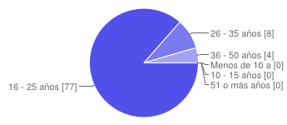

### *2 - Indique el nivel máximo de estudios alcanzado*

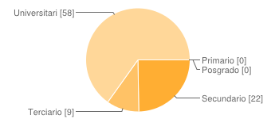

### *3 - Si aplica, ¿su profesión se relaciona con el ámbito tecnológico? chart1*

### *4 - Elija la opción que más lo represente*

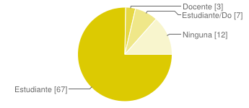

### *5 - ¿Cuántas computadoras portátiles posee para uso personal?*

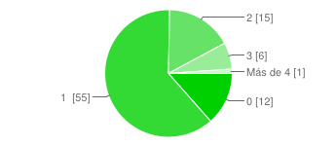

### *6 - ¿Qué sistema operativo posee en su computadora portátil principal?*

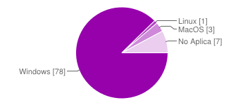

### *7 - ¿Cuántos smartphones y tablets posee para uso personal?*

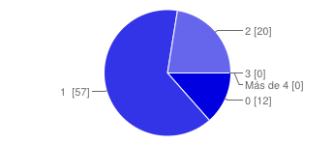

### *8 - ¿Qué sistema operativo posee en su smartphone principal?*

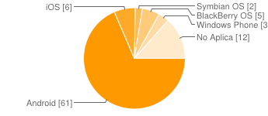

### *9 - Indique la frecuencia con la cual asiste a clases con su computadora portátil*

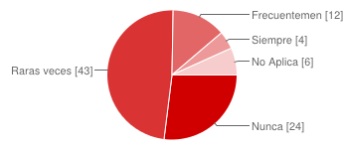

### *10 - ¿Asistiría a clases con su portátil si la institución le brindase un entorno computarizado para el desarrollo de las mismas y la toma de exámenes?*

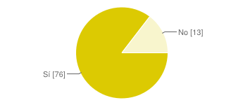

### *11 - ¿Preferiría Usted que el sistema fuese Web?*

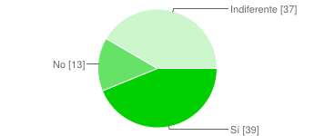

### *12 - ¿Qué actividades del entorno educativo cree Usted que podrían ser mejor desarrolladas en un ambiente computarizado?*

|  |  |  |
| --- | --- | --- |
| Ninguna | 3 | 1% |
| Toma de exámenes | 43 | 15% |
| Dictado de clase mediante la difusión en tiempo real del material educativo | 48 | 17% |
| Toma de notas sobre el material que el docente comparte | 51 | 18% |
| Chat de curso | 32 | 11% |
| Formulación de preguntas al docente | 45 | 16% |
| Realización de trabajos prácticos | 58 | 20% |
| Otro | 4 | 1% |

### *chart*

### *13 - ¿En qué nivel educativo considera Usted que tal sistema tendría más utilidad?*

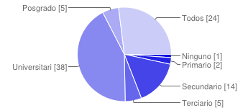

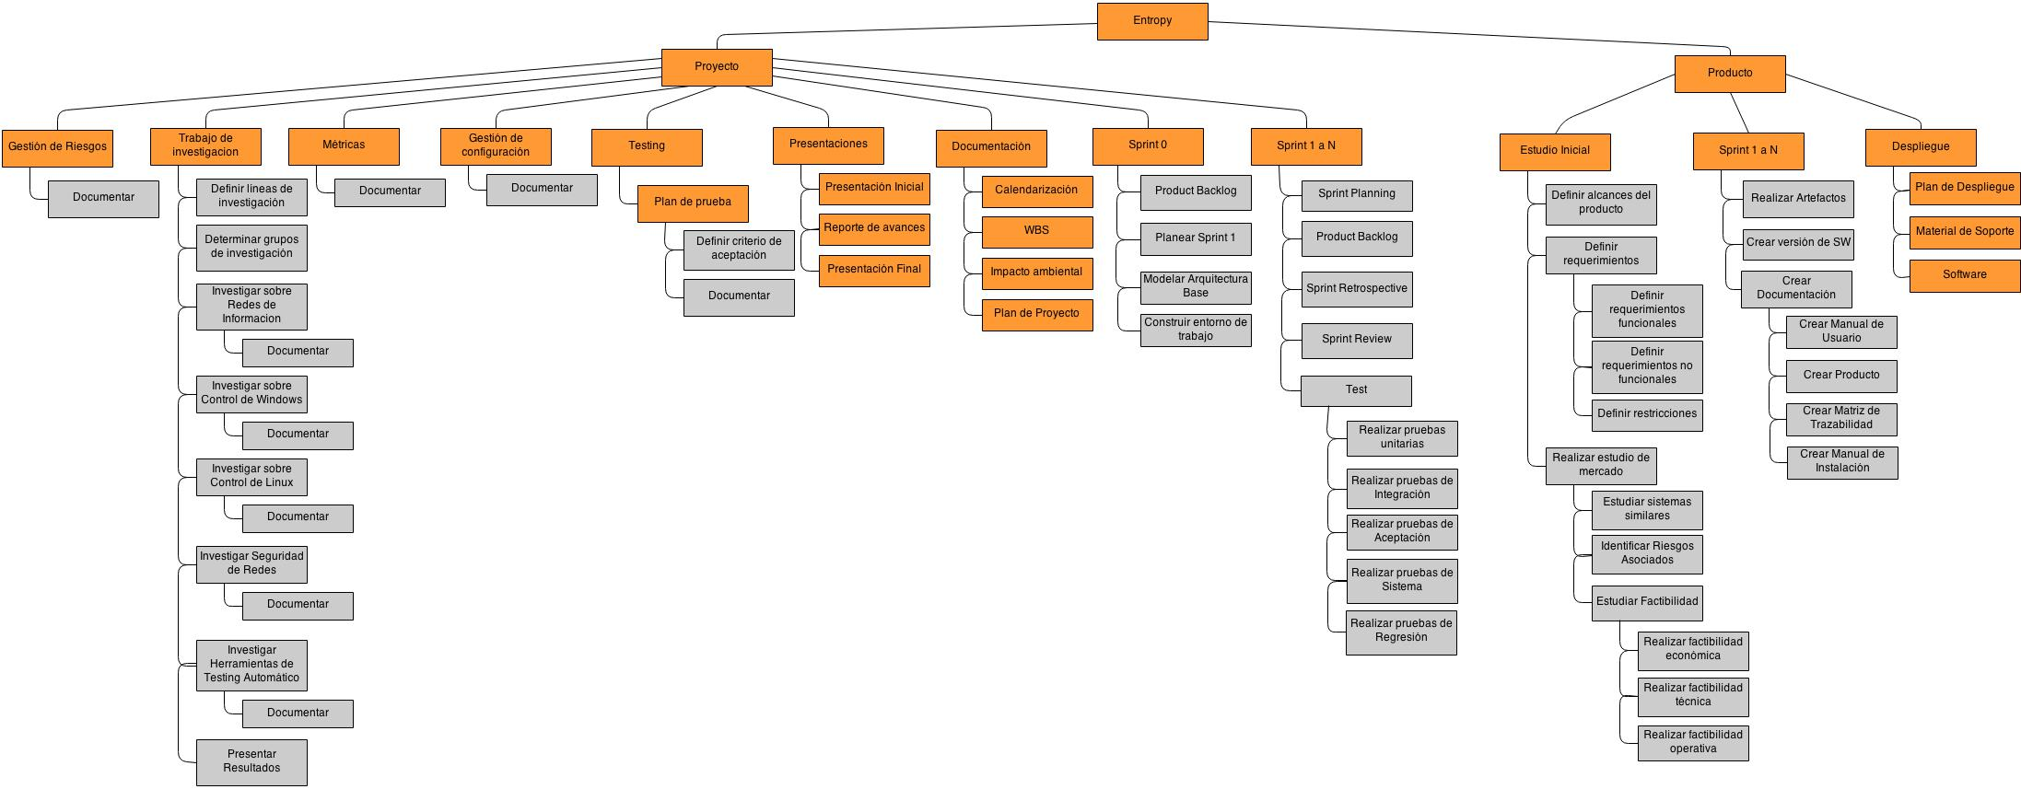

Diccionario WBS

|  |
| --- |
| 1.1.1.1: Gestión de Riesgos > Documentar |
| Identificar los riesgos que pueden ocurrir en el desarrollo de nuestro proyecto, planes acción y contingencia. |

|  |
| --- |
| 1.1.2.1: Trabajo de investigación > Definir líneas de investigación |
| Identificar las diferentes líneas de investigación necesarias para el proyecto. |

|  |
| --- |
| 1.1.2.2: Trabajo de investigación > Determinar grupos de investigación |
| Definir los integrantes de cada línea de investigación |

|  |
| --- |
| 1.1.2.3.1: Trabajo de investigación > Investigar sobre Redes de Información > Documentar |
| Documentar los resultados de la investigación de redes ad hoc |

|  |
| --- |
| 1.1.2.4.1: Trabajo de investigación > Investigar sobre Control de Windows > Documentar |
| Documentar los resultados de la investigación sobre formas de anular comandos del sistema operativo de Windows desde el entorno de Java. |

|  |
| --- |
| 1.1.2.5.1: Trabajo de investigación > Investigar sobre Control de Linux > Documentar |
| Documentar los resultados de la investigación sobre los comandos necesarios para brindar las funcionalidades necesarias para el sistema |

|  |
| --- |
| 1.1.2.6.1: Trabajo de investigación > Investigar sobre Seguridad en Redes > Documentar |
| Documentar los resultados de la investigación sobre métodos y librerías de cifrado necesarias, posibles vectores de ataque y su mitigación, técnicas de confidencialidad e integridad de datos. |

|  |
| --- |
| 1.1.2.7.1: Trabajo de investigación > Investigar sobre Herramientas automáticas de Testing > Documentar |
| Documentar los resultados de la investigación con la identificación de herramientas alternativas para la gestión del testing acorde a las tecnologías definidas para el proyecto. |

|  |
| --- |
| 1.1.2.8: Trabajo de investigación > Presentar Resultados |
| Generar un informe con los resultados de las distintas líneas de investigación y sus conclusiones. |

|  |
| --- |
| 1.1.3.1: Métricas > Documentar |
| Definir métricas a tomar, sus objetivos y establecer cuándo tomarlas. Realizar seguimiento y control de las mismas para poder estimar mejor en las próximas iteraciones del desarrollo. |

|  |
| --- |
| 1.1.4.1: Gestión de Configuración > Documentar |
| Documentar sobre el repositorio, su estructura, criterios de cambio del mismo, reglas de nombrado, baseline y responsables de cambio. Para dar soporte a los artefactos y el desarrollo del proyecto. |

|  |
| --- |
| 1.1.5.1: Testing > Plan de prueba |
| Identificar estrategias de prueba a utilizar, estimar recursos disponibles y generar en base a ello el plan de prueba. Aprobar el plan de prueba. |

|  |
| --- |
| 1.1.5.1.1: Testing > Plan de prueba > Definir criterio de aceptación |
| Identificar los criterios de aceptación que regirán la calidad del producto. |

|  |
| --- |
| 1.1.5.1.2: Testing > Plan de prueba > Documentar |
| Documentar el plan de prueba y criterios de aceptación. Incorporar los documentos al repositorio según la gestión de configuraciones. |

|  |
| --- |
| 1.1.6.1: Presentaciones > Presentación Inicial |
| Elaboración del documento de propuesta inicial, diseño de la presentación misma, realización de la presentación, corrección según feedback. |

|  |
| --- |
| 1.1.6.2: Presentaciones > Reporte de avances |
| Elaboración semanal de los reportes de avance detallando actividades realizadas desde la última reunión. |

|  |
| --- |
| 1.1.6.3: Presentaciones > Presentación Final |
| Generar la documentación pertinente a la presentación final del proyecto, el diseño de la misma, y la realización de la presentación. |

|  |
| --- |
| 1.1.7.1: Documentacion > Calendarizacion |
| Estipular un calendario estimado de actividades, sus tiempos de inicio y fin y los responsables de dichas actividades. |

|  |
| --- |
| 1.1.7.2: Documentacion > WBS |
| Generar documento de WBS en el que estarán todas las actividades necesarias para el desarrollo del proyecto y producto. Y gestionar sus cambios a lo largo del proyecto. |

|  |
| --- |
| 1.1.7.3: Documentacion > Impacto ambiental |
| Generar un informe de impacto ambiental. |

|  |
| --- |
| 1.1.7.4: Documentacion > Plan de Proyecto |
| Generar y mantener el Plan de Proyecto. |

|  |
| --- |
| 1.1.8.1: Sprint 0 > Sprint Planning |
| Realizar la Sprint Planning. Definir las user stories que formarán parte del sprint. Estimar el esfuerzo. Documentar. |

|  |
| --- |
| 1.1.8.2: Sprint 0 > Product Backlog |
| Definir las user stories que formarán parte del desarrollo de todo el sistema. Priorizar las mismas. |

|  |
| --- |
| 1.1.8.3: Sprint 0 > Modelar Arquitectura Base |
| Diseñar la arquitectura base del sistema, capas, módulos y clases. |

|  |
| --- |
| 1.1.8.4: Sprint 0 > Construir entorno de trabajo |
| Determinar las tecnologías software involucradas en el desarrollo e implementación, y estandarizar versiones a utilizar. Instalar el entorno de trabajo. |

|  |
| --- |
| 1.1.9.1: Sprint 1 a N > Sprint Planning |
| Realizar la Sprint Planning. Definir las user stories que formarán parte del sprint. Estimar el esfuerzo. Desarrollar sprint planning y documentar. |

|  |
| --- |
| 1.1.9.2: Sprint 1 a N > Product Backlog |
| Actualizar el Product Backlog: fragmentar épicas, añadir user stories, modificar user stories, repriorizarlas. Documentar. |

|  |
| --- |
| 1.1.9.3: Sprint 1 a N > Sprint Retrospective |
| Realizar reunión para definir qué actividades salieron correctamente o no en el sprint. |

|  |
| --- |
| 1.1.9.4: Sprint 1 a N > Sprint Review |
| Realizar reunión con el product owner mostrando las funcionalidades desarrolladas en el sprint. |

|  |
| --- |
| 1.1.9.5.1: Sprint 1 a N > Test > Realizar pruebas unitarias |
| Diseñar, ejecutar y controlar las pruebas unitarias de cada user story desarrollada en el sprint. |

|  |
| --- |
| 1.1.9.5.2: Sprint 1 a N > Test > Realizar pruebas de Integración |
| Diseñar, ejecutar y controlar los resultados de las diversas pruebas de integración de los distintos módulos. |

|  |
| --- |
| 1.1.9.5.3: Sprint 1 a N > Test > Realizar pruebas de Aceptación |
| Diseñar, ejecutar y controlar los resultados de las diversas pruebas de aceptación. |

|  |
| --- |
| 1.1.9.5.4: Sprint 1 a N > Test > Realizar pruebas de Sistema |
| Diseñar, ejecutar y controlar los resultados de las diversas pruebas de Sistema. |

|  |
| --- |
| 1.1.9.5.5: Sprint 1 a N > Test > Realizar pruebas de Regresión |
| Diseñar, ejecutar y controlar los resultados de las diversas pruebas de Regresión. |

ENTROPY > PRODUCTO

|  |
| --- |
| 1.2.1.1: Estudio inicial > Definir alcances del producto |
| Identificar la funcionalidad del producto y separarla en alcances, definiendo aquellas tareas que no se verán contempladas por el mismo. |

|  |
| --- |
| 1.2.1.2.1: Estudio inicial > Definir Requerimientos > Definir requerimientos funcionales |
| Identificar la funcionalidad crítica del sistema desde la perspectiva del usuario. |

|  |
| --- |
| 1.2.1.2.2: Estudio inicial > Definir Requerimientos > Definir requerimientos no funcionales |
| Identificar funcionalidad holística del sistema necesaria de ser implementada. |

|  |
| --- |
| 1.2.1.2.3: Estudio inicial > Definir Requerimientos > Definir restricciones |
| Identificar restricciones que limitan el desarrollo del producto. |

|  |
| --- |
| 1.2.1.3.1: Estudio inicial > Realizar estudio de mercado > Estudiar sistemas similares |
| Investigar sistemas que constituyan antecedentes similares a nuestro proyecto. |

|  |
| --- |
| 1.2.1.3.2: Estudio inicial > Realizar estudio de mercado > Identificación de Riesgos asociados |
| Detectar los principales riesgos a los que podría encontrarse sujeto nuestro proyecto. |

|  |
| --- |
| 1.2.1.3.3.1: Estudio inicial > Realizar estudio de mercado > Estudiar factibilidad > Realizar factibilidad económica |
| Identificar los factores que influyen en el ámbito económico para la implementación del sistema |

|  |
| --- |
| 1.2.1.3.3.2: Estudio inicial > Realizar estudio de mercado > Estudiar factibilidad > Realizar factibilidad técnica |
| Identificar los factores que influyen en el ámbito técnico para la implementación del sistema. |

|  |
| --- |
| 1.2.1.3.3.3: Estudio inicial > Realizar estudio de mercado > Estudiar factibilidad > Realizar factibilidad operativa |
| Identificar los factores que influyen en el ámbito operativo para la implementación del sistema. |

|  |
| --- |
| 1.2.2.1: Sprint 1 a N > Realizar Artefactos |
| Desarrollar artefactos de arquitectura y soporte como ser diagramas de clase, DER, código, versiones, etc. |

|  |
| --- |
| 1.2.2.2: Sprint 1 a N > Crear Versión de SW |
| Construir el release correspondiente al sprint. |

|  |
| --- |
| 1.2.2.3.1: Sprint 1 a N > Documentación > Manual de Usuario |
| Preparar, diseñar y generar el manual de usuario para el uso del sistema. |

|  |
| --- |
| 1.2.2.3.2: Sprint 1 a N > Documentación > Producto |
| Preparar diseñar y generar el documento de entrega del producto. |

|  |
| --- |
| 1.2.2.3.3: Sprint 1 a N > Documentación > Matriz de Trazabilidad |
| Preparar, diseñar y mantener la matriz de trazabilidad del software. |

|  |
| --- |
| 1.2.2.3.4: Sprint 1 a N > Documentación > Manual de Instalación |
| Preparar, diseñar y generar el manual de instalación para la implantación del sistema. |

|  |
| --- |
| 1.2.4.4: Despliegue > Plan de Despliegue |
| Definir el momento y forma de despliegue, asegurando que el usuario final tendrá toda la información necesaria para recibir el nuevo software adecuadamente y comenzar a usarlo. Documentar generando y manteniendo el Plan de Despliegue. |

|  |
| --- |
| 1.2.4.4: Despliegue > Material de Soporte |
| Planear y producir el material de soporte al usuario final: manuales de usuario, operaciones y mantenimiento. |

|  |
| --- |
| 1.2.4.4: Despliegue > Software |
| Crear los scripts de instalación y los artefactos relacionados que ayudaran al usuario final a instalar el producto: release (ejecutables, release notes), resultados de pruebas. |

Modelo de Requerimientos

|  |  |  |  |  |  |  |  |
| --- | --- | --- | --- | --- | --- | --- | --- |
| **Nro (#US)** | **Historia** | **Instancia** | **Módulo** | **Prioridad** | **Estimación** | **Estado** | **Sprint** |
| 1 | Realizar informe de investigación de Redes | PROYECTO |  | 1 - Muy importante | 30 | Finalizado | 1 |
| 2 | Realizar informe de investigación de Windows | PROYECTO |  | 1 - Muy importante | 20 | Finalizado | 1 |
| 3 | Realizar informe de investigación de Linux | PROYECTO |  | 4 - Baja | 30 | Pendiente |  |
| 4 | Realizar informe de investigación de Seguridad y Encriptación | PROYECTO |  | 3 - Media | 30 | Pendiente |  |
| 5 | Realizar informe de investigación de Testing Automático | PROYECTO |  | 2 - Importante | 20 | Finalizado | 2 |
| 6 | Realizar informe de impacto ambiental | PROYECTO |  | 4 - Baja | 4 | Finalizado | 6 |
| 7 | Preparar exposición de avance del proyecto | PROYECTO |  | 3 - Media | 10 | Finalizado | 3 |
| 8 | Crear diagrama de componentes de hardware o despliegue | PROYECTO |  | 3 - Media | 2 | Finalizado | 6 |
| 9 | Faltantes y correcciones sprint 1 | PROYECTO |  | 2 - Importante | 5 | Finalizado | 1 |
| 10 | Faltantes y correcciones sprint 2 | PROYECTO |  | 2 - Importante | 5 | Finalizado | 3 |
| 11 | Diseñar interfaz inicio | PRODUCTO | Profesor | 1 - Muy importante | 2 | Finalizado | 1 |
| 12 | Diseñar interfaz de diseño de examen | PRODUCTO | Profesor | 1 - Muy importante | 5 | Finalizado | 1 |
| 13 | Definir el formato del examen (cabecera) | PRODUCTO | Profesor | 1 - Muy importante | 5 | Finalizado | 1 |
| 14 | Guardar el diseño de examen | PRODUCTO | Profesor | 2 - Importante | 20 | Finalizado | 2 |
| 15 | Crear las preguntas del examen de tipo “a desarrollar” | PRODUCTO | Profesor | 1 - Muy importante | 5 | Finalizado | 1 |
| 16 | Crear las preguntas del examen de tipo “múltiple opción con respuesta única” | PRODUCTO | Profesor | 1 - Muy importante | 8 | Finalizado | 2 |
| 17 | Crear las preguntas del examen de tipo “múltiple opción con varias respuestas” | PRODUCTO | Profesor | 1 - Muy importante | 8 | Finalizado | 2 |
| 18 | Crear las preguntas del examen de tipo “relación de columnas” | PRODUCTO | Profesor | 1 - Muy importante | 10 | Finalizado | 4 |
| 19 | Crear las preguntas del examen de tipo “falso/verdadero con justificación” | PRODUCTO | Profesor | 1 - Muy importante | 8 | Finalizado | 2 |
| 20 | Crear las preguntas del examen de tipo “falso/verdadero sin justificación” | PRODUCTO | Profesor | 1 - Muy importante | 8 | Finalizado | 2 |
| 21 | Crear las preguntas del examen de tipo “numéricas” | PRODUCTO | Profesor | 1 - Muy importante | 8 | Finalizado | 4 |
| 22 | Cambiar el orden de las preguntas | PRODUCTO | Profesor | 5 - Muy Baja | 5 | Finalizado | 3 |
| 23 | Mezclar el orden de preguntas aleatoriamente* | PRODUCTO | Profesor | 5 - Muy Baja | 3 | Finalizado | 6 |
| 24 | Eliminar alguna pregunta de un examen | PRODUCTO | Profesor | 4 - Baja | 5 | Finalizado | 2 |
| 25 | Agregar información adicional a una pregunta (imagen o archivo). | PRODUCTO | Profesor | 3 - Media | 10 | Finalizado | 11 |
| 26 | Diseñar un nuevo examen en base a uno existente | PRODUCTO | Profesor | 3 - Media | 5 | Finalizado | 4 |
| 27 | Importar preguntas desde exámenes existentes | PRODUCTO | Profesor | 3 - Media | 8 | Finalizado | 3 |
| 28 | Establecer nivel de dificultad a las preguntas | PRODUCTO | Profesor | 3 - Media | 5 | Finalizado | 2 |
| 29 | Establecer tiempo máximo de resolución por pregunta para estimar tiempo total* | PRODUCTO | Profesor | 4 - Baja | 5 | Finalizado | 5 |
| 30 | Agregar tiempo de resolución en el momento en que un examen está siendo resuelto | PRODUCTO | Profesor | 4 - Baja | 5 | Finalizado | 6 |
| 31 | Generar una clave única para cada alumno que garantice la autenticidad del mismo al momento de realizar un examen | PRODUCTO | Profesor | 3 - Media | 5 | Finalizado | 18 |
| 32 | Imprimir el diseño de examen en papel | PRODUCTO | Profesor | 5 - Muy Baja | 8 | Finalizado | 14 |
| 33 | Exportar el examen mediante en formato digital (PDF). | PRODUCTO | Profesor | 4 - Baja | 8 | Finalizado | 14 |
| 34 | ABM Cursos | PRODUCTO | Profesor | 4 - Baja | 2 | Finalizado | 3 |
| 35 | Recuperar todos los exámenes de mis alumnos y guardarlos* | PRODUCTO | Profesor | 2 - Importante | 15 | Finalizado | 7 |
| 36 | Buscar un examen resuelto en particular según distintos filtros* | PRODUCTO | Profesor | 4 - Baja | 8 | Finalizado | 7 |
| 37 | Crear una red de tipo Ad-hoc a la que mis alumnos se puedan conectar | PRODUCTO | Profesor | 2 - Importante | 9 | Finalizado | 4 |
| 38 | Que el sistema me notifique cuando algún alumno pierde la conexión | PRODUCTO | Profesor | 3 - Media | 8 | Finalizado | 7 |
| 39 | Crear gestor de diseños de exámenes | PRODUCTO | Profesor | 2 - Importante | 20 | Finalizado | 3 |
| 40 | Crear Manual de usuario Release 1 | PRODUCTO | Profesor | 3 - Media | 6 | Finalizado | 3 |
| 41 | Crear Manual de Instalacion Release 1 | PRODUCTO | Profesor | 3 - Media | 6 | Finalizado | 3 |
| 42 | Crear Notas de Release 1 | PRODUCTO | Profesor | 3 - Media | 1 | Finalizado | 3 |
| 43 | Crear formato manual de usuario | PRODUCTO | Profesor | 3 - Media | 1 | Finalizado | 3 |
| 44 | Crear manual de usuario definitivo | PRODUCTO | Profesor | 3 - Media | 5 | En desarrollo | 22 |
| 45 | Crear manual de instalación | PRODUCTO | Profesor | 4 - Baja | 5 | Finalizado | 3 |
| 46 | Implementar base de datos | PRODUCTO | Profesor | 1 - Muy importante | 15 | Finalizado | 1 |
| 47 | Gestionar clase y entrega de diapositivas en la clase | PRODUCTO | Profesor | 3 - Media | 5 | Finalizado | 18 |
| 48 | Realizar correcciones de examenes agregando anotaciones pertinentes. | PRODUCTO | Profesor | 2 - Importante | 12 | Finalizado | 7 |
| 49 | Crear interfaz de usuario inicial | PRODUCTO | Alumno | 2 - Importante | 10 | Finalizado | 4 |
| 50 | Crear interfaz de modulo | PRODUCTO | Alumno | 3 - Media | 15 | Finalizado | 5 |
| 51 | Seguir la clase y realizar el tomado de notas pertinentes | PRODUCTO | Alumno | 4 - Baja | 8 | Finalizado | 17 |
| 52 | Obtener en mi computadora el exámen publicado por el profesor | PRODUCTO | Alumno | 2 - Importante | 10 | Finalizado | 5 |
| 53 | Guardar las notas en las clases dictadas | PRODUCTO | Alumno | 4 - Baja | 5 | En desarrollo | 22 |
| 54 | Insertar la clave única para poder comenzar la resolución del examen | PRODUCTO | Alumno | 3 - Media | 3 | Finalizado | 18 |
| 55 | Visualizar el examen a resolver | PRODUCTO | Alumno | 2 - Importante | 15 | Finalizado | 5 |
| 56 | Contestar las preguntas del examen | PRODUCTO | Alumno | 2 - Importante | 5 | Finalizado | 5 |
| 57 | Ir guardando el avance del examen a medida que contesto una pregunta | PRODUCTO | Alumno | 3 - Media | 8 | Finalizado | 7 |
| 58 | Recuperar el avance del parcial en caso de una eventual falla del sistema o PC. | PRODUCTO | Alumno | 2 - Importante | 20 | Finalizado | 10 |
| 59 | Visualizar mis parciales resueltos con las correcciones del profesor. | PRODUCTO | Alumno | 3 - Media | 8 | Finalizado | 12 |
| 60 | Guardar una copia de la resolución de mi parcial | PRODUCTO | Alumno | 3 - Media | 8 | Pendiente |  |
| 61 | ABM Instituciones | PRODUCTO | Profesor | 4 - Baja | 2 | Finalizado | 3 |
| 62 | Gestionar examenes tomados | PRODUCTO | Alumno | 2 - Importante | 10 | Finalizado | 7 |
| 63 | Gestionar conexiones y máquinas conectadas | PRODUCTO | Profesor | 1 - Muy importante | 20 | Finalizado | 5 |
| 64 | Iniciar toma de exámenes | PRODUCTO | Profesor | 1 - Muy importante | 20 | Finalizado | 4 |
| 65 | Gestionar diseños de exámenes (ABM) | PRODUCTO | Profesor | 2 - Importante | 10 | Finalizado | 4 |
| 66 | Controlar las funciones del sistema | PRODUCTO | Alumno | 3 - Media | 12 | Pendiente |  |
| 67 | Editar diseño de examen | PRODUCTO | Profesor | 1 - Muy importante | 8 | Finalizado | 4 |
| 68 | Autenticar alumnos conectados | PRODUCTO | Profesor | 2 - Importante | 15 | Pendiente |  |
| 69 | Actualizar modelos de dominios de Alumno y Profesor | PROYECTO |  | 3 - Media | 10 | Finalizado | 6 |
| 70 | Duplicar un diseño de examen en base a uno ya existente | PRODUCTO | Profesor | 3 - Media | 5 | Finalizado | 4 |
| 71 | Eliminar un diseño de examen existente | PRODUCTO | Profesor | 3 - Media | 5 | Finalizado | 5 |
| 72 | Generar estadisticas por curso | PRODUCTO | Profesor | 4 - Baja | 5 | Finalizado | 10 |
| 73 | Corregir automaticamente examenes tomados según el tipo de pregunta | PRODUCTO | Profesor | 3 - Media | 8 | Finalizado | 7 |
| 74 | Permitir corregir manualmente examenes tomados de las preguntas a desarrollar | PRODUCTO | Profesor | 3 - Media | 7 | Finalizado | 7 |
| 75 | Guardar resolución como PDF. | PRODUCTO | Alumno | 3 - Media | 15 | Finalizado | 13 |
| 76 | Manejar distintas resoluciones | PRODUCTO | Profesor | 4 - Baja | 2 | Pendiente |  |
| 77 | Realizar Presentacion Final | PROYECTO |  | 2 - Importante | 8 | Finalizado | 7 |
| 78 | Actualizar manual de usuario de release 2 | PRODUCTO | Profesor | 3 - Media | 5 | Finalizado | 7 |
| 79 | Crear manual de usuario de release 2 | PRODUCTO | Alumno | 3 - Media | 4 | Finalizado | 7 |
| 80 | Gestionar alumnos por cursos para conexión a examen | PRODUCTO | Profesor | 3 - Media | 8 | Pendiente |  |
| 81 | Permitir al alumno ver la resolución de las preguntas de corrección automática. | PRODUCTO | Alumno | 1 - Muy importante | 12 | Finalizado | 7 |
| 82 | Permitir cancelar un examen. | PRODUCTO | Profesor | 4 - Baja | 6 | Finalizado | 7 |
| 83 | Agregar en el examen el porcentaje de aprobación del examen. | PRODUCTO | Profesor | 3 - Media | 4 | Finalizado | 7 |
| 84 | Generar una vista previa del diseño de examen. | PRODUCTO | Profesor | 4 - Baja | 20 | FInalizado | 13 |
| 85 | Exportar una resolución particular con sus correcciones por email (generar un pdf y enviarlo). | PRODUCTO | Profesor | 2 - Importante | 16 | Finalizado | 15 |
| 86 | Exportar todas las resoluciones con sus correcciones de un examen por email (enviar un pdf por cada resolución del examen a cada alumno). | PRODUCTO | Profesor | 2 - Importante | 16 | Finalizado | 19 |
| 87 | Permitir corregir una tras otra todas las respuestas de correción no automática aún no calificadas de un examen. | PRODUCTO | Profesor | 2 - Importante | 12 | Finalizado | 10 |
| 88 | Ver estadísticas del examen. | PRODUCTO | Profesor | 2 - Importante | 30 | Finalizado | 12 |
| 89 | Ver estadísticas del alumno. | PRODUCTO | Profesor | 3 - Media | 30 | Finalizado | 15 |
| 90 | Firmar PDFs para garantizar integridad. | PRODUCTO | Profesor | 3 - Media | 10 | Pendiente |  |
| 91 | Permitir al profesor cargar sus datos: nombre, apellido, legajo, foto, email, descripción. | PRODUCTO | Profesor | 3 - Media | 10 | Finalizado | 9 |
| 92 | Permitir al alumno cargar sus datos: nombre, apellido, legajo, foto, email, descripción. | PRODUCTO | Alumno | 3 - Media | 10 | Finalizado | 9 |
| 93 | Permitir al profesor ver los datos de cada alumno al tomar el examen (opción: "ver más" en la tabla). | PRODUCTO | Profesor | 5 - Muy Baja | 10 | Finalizado | 9 |
| 94 | Permitir al alumno ver los datos del profesor. | PRODUCTO | Alumno | 5 - Muy Baja | 10 | Finalizado | 9 |
| 95 | Permitir la conexión automática. | PRODUCTO | Alumno | 4 - Baja | 20 | Pendiente |  |
| 96 | Permitir anular el examen a un alumno en particular. | PRODUCTO | Profesor | 3 - Media | 15 | Finalizado | 8 |
| 97 | Agregar funcionalidad al boton imprimir | PRODUCTO | Profesor | 3 - Media | 3 | Finalizado | 19 |
| 98 | Boton visualizar sacar de interfaz | PRODUCTO | Profesor | 4 - Baja | 3 | Finalizado | 19 |
| 99 | Detenet Red Ad-Hoc | PRODUCTO | Profesor | 2 - Importante | 5 | Finalizado | 19 |
| 100 | Ver examen hecho por alumno | PRODUCTO | Profesor | 2 - Importante | 10 | Finalizado | 21 |
| 101 | Arreglar imposibilidad de tomar 2 examenes seguidos | PRODUCTO | Profesor | 3 - Media | 8 | Finalizado | 21 |
| 102 | Mostrar mensaje de error cuando alumno pone mal ip | PRODUCTO | Alumno | 3 - Media | 6 | Finalizado | 20 |
| 103 | Resize y cerrar hilo de presentacion | PRODUCTO | Profesor | 4 - Baja | 6 | Finalizado | 20 |
| 104 | Agregar boton de de terminar al examen | PRODUCTO | Profesor | 3 - Media | 4 | Finalizado | 19 |
| 105 | Agregar Boton seleccionar y deseleccionar todo en importar pregunta | PRODUCTO | Profesor | 3 - Media | 4 | Finalizado | 19 |
| 106 | Informacion del diseño de examen en la correccion | PRODUCTO | Alumno | 3 - Media | 5 | Finalizado |  |
| 107 | Reloj en alumno con duracion del examen | PRODUCTO | Profesor | 2 - Importante | 8 | Finalizado | 19 |
| 108 | No permitir que se muestre automaticamente correccion al finalizar examen | PRODUCTO | Profesor | 2 - Importante | 20 | Pendiente |  |
| 109 | Informacion del diseño de examen en distintas interfaces | PRODUCTO | Profesor | 3 - Media | 5 | Finalizado |  |
| 110 | PDF resolucion mejorar interfaz | PRODUCTO | Profesor | 2 - Importante | 8 | Finalizado | 21 |
| 111 | Informes apartir de aplicar inteligencia de negocios | PRODUCTO | Profesor | 4 - Baja | 30 | Pendiente |  |
| 112 | Asistencia a clases a partir de presentaciones | PRODUCTO | Profesor | 2 - Importante | 20 | Finalizado | 20 |
| 113 | Generar documento de Test | PROYECTO | Profesor | 3 - Media | 6 | Finalizado | 19 |
| 114 | Datos Generales del examen en seccion tomar | PRODUCTO | Profesor | 3 - Media | 5 | Finalizado | 21 |
| 115 | Actualizar documentos de gestion y planes | PRODUCTO | Profesor | 3 - Media | 5 | En desarrollo | 22 |
| 116 | Ejecutar Ciclos de Test | PROYECTO | Profesor | 3 - Media | 5 | En desarrollo | 22 |

Modelo de Análisis

Modelo de Dominio Modulo Profesor

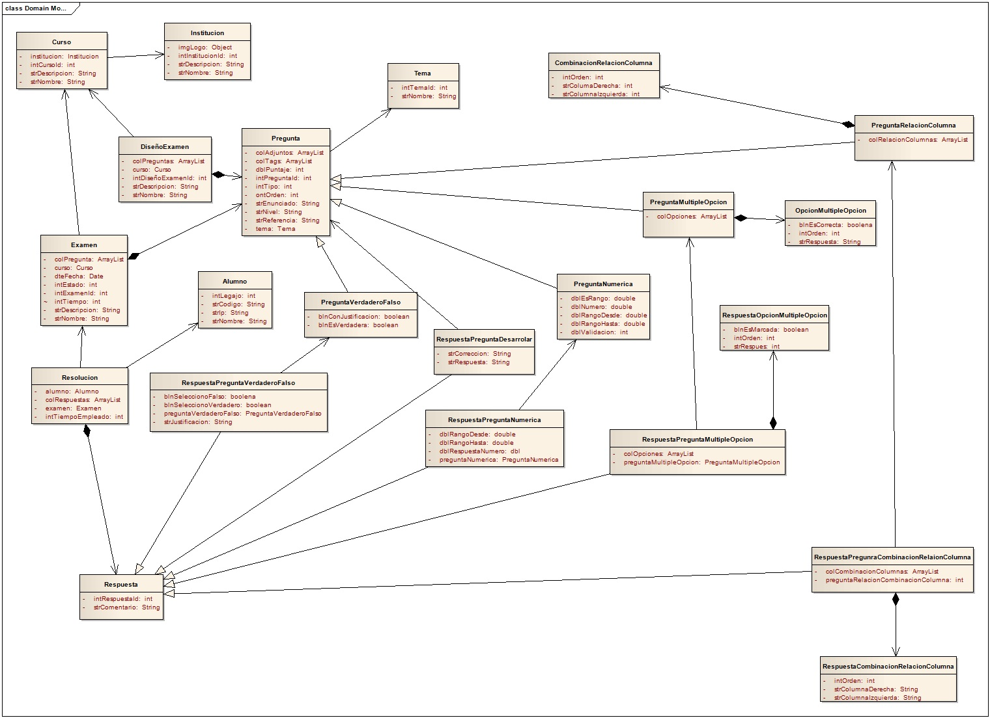

Modelo de dominio Modulo Alumno

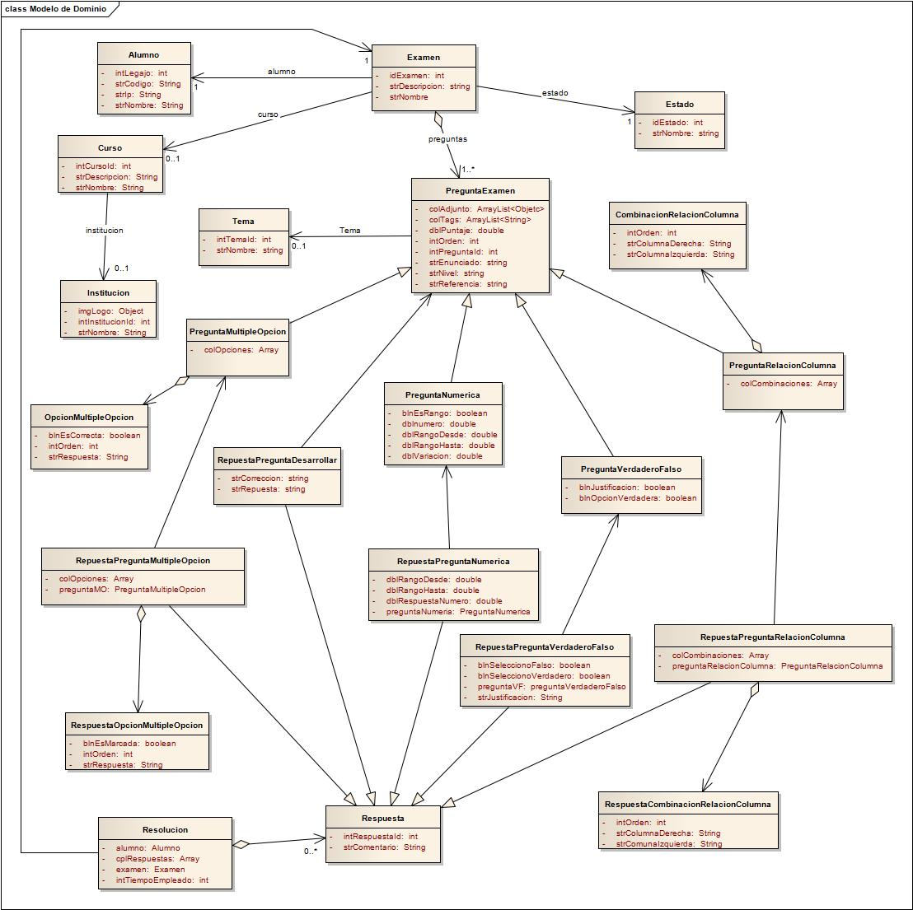

Modelo de diagrama de Entidad Relación Modulo Profesor

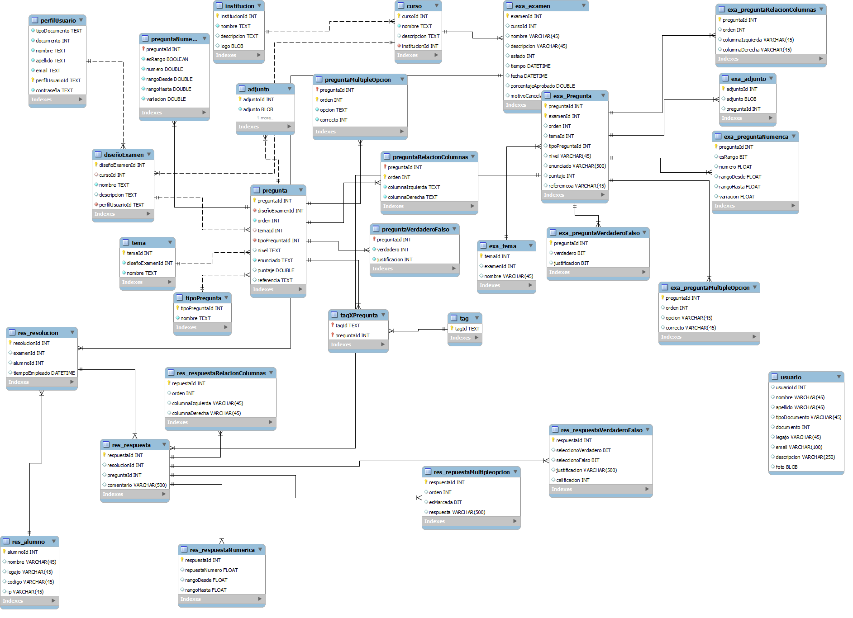

Modelo de Diagrama Entidad-Relación Modulo alumno

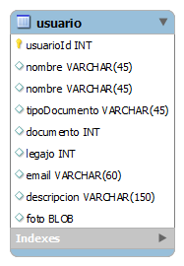

Modelo de Diseño

Diagrama de despliegue

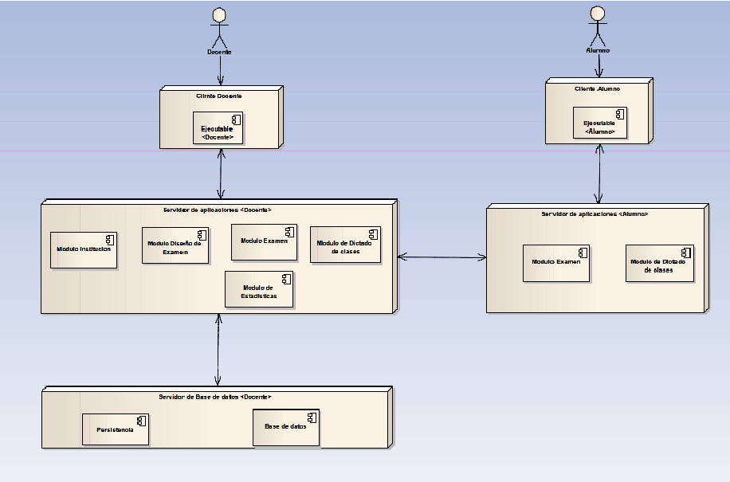

**Diagrama de despliegue de Componentes**

El sistema Entropy permite su uso mediante dos formas. El primero es utilizar una red física ya existente en el establecimiento educativo o que el profesor use un Router que el mismo lleve. El siguiente grafico muestra cómo serán las conexiones en un modelo genérico, el sistema permite el uso simultaneo con una cantidad superior de alumnos a la que se muestra.

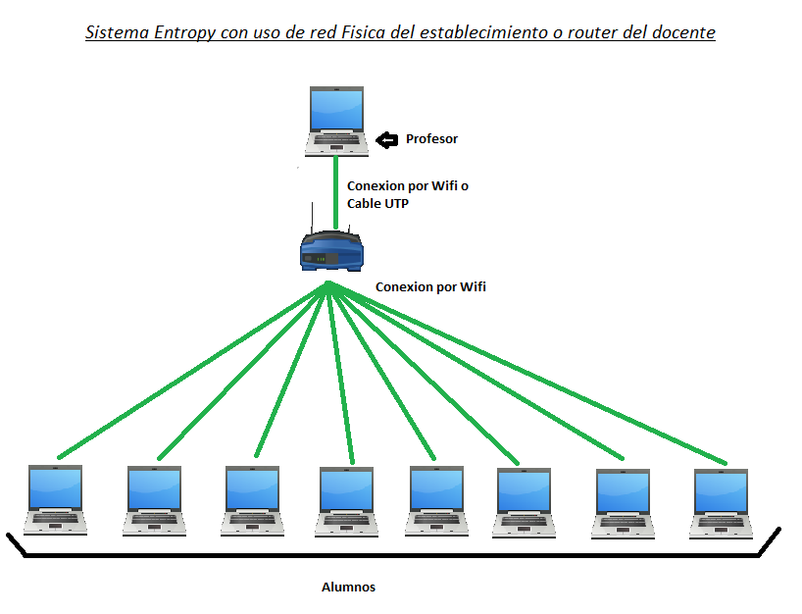

El segundo es mediante la opción que brinda el sistema de crear una red Wifi desde el mismo ordenador portátil. A esta red los alumnos podrán conectarse. El siguiente grafico genérico muestra cómo serán las conexiones en un modelo genérico, el sistema permite el uso simultaneo con una cantidad superior de alumnos a la que se muestra.

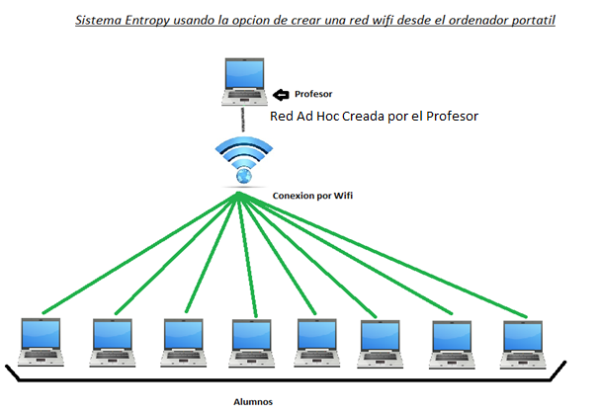

Diagrama de Estado – Estados de examen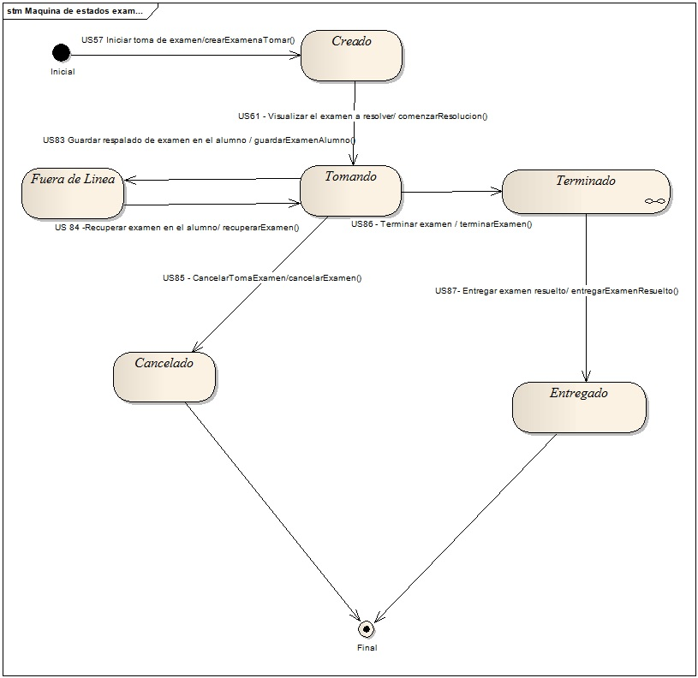

Diagrama de estado interno de estado Terminado

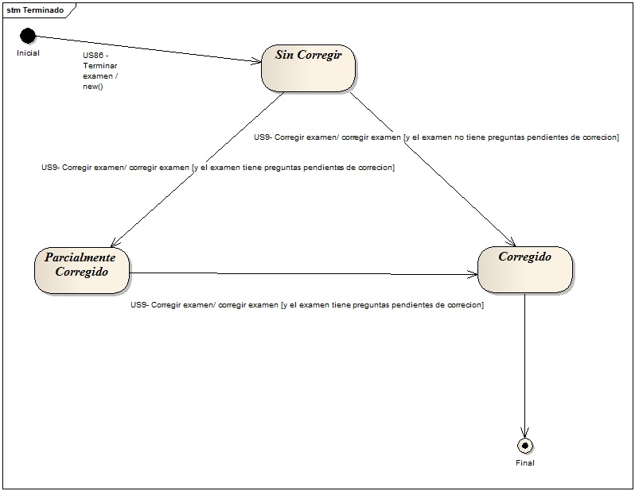

Diagramas de comunicación – Comunicación Conectar Profesor – Alumnos

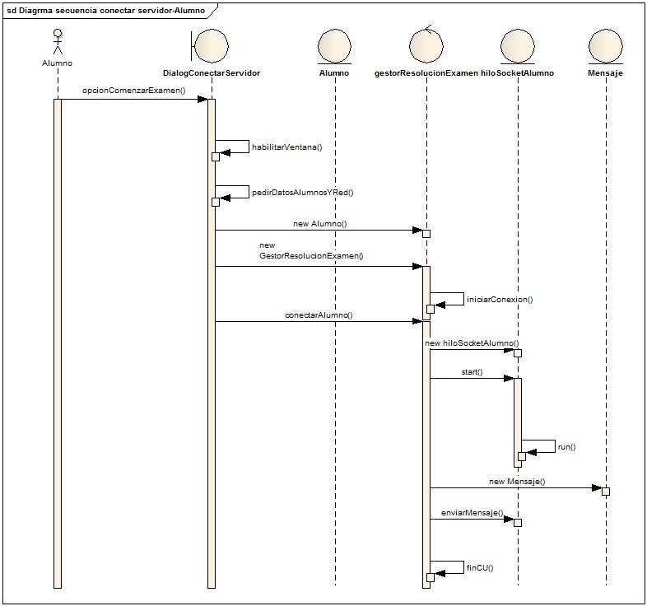

Diagramas de comunicación – Comunicación Tomar examen Profesor – Alumnos

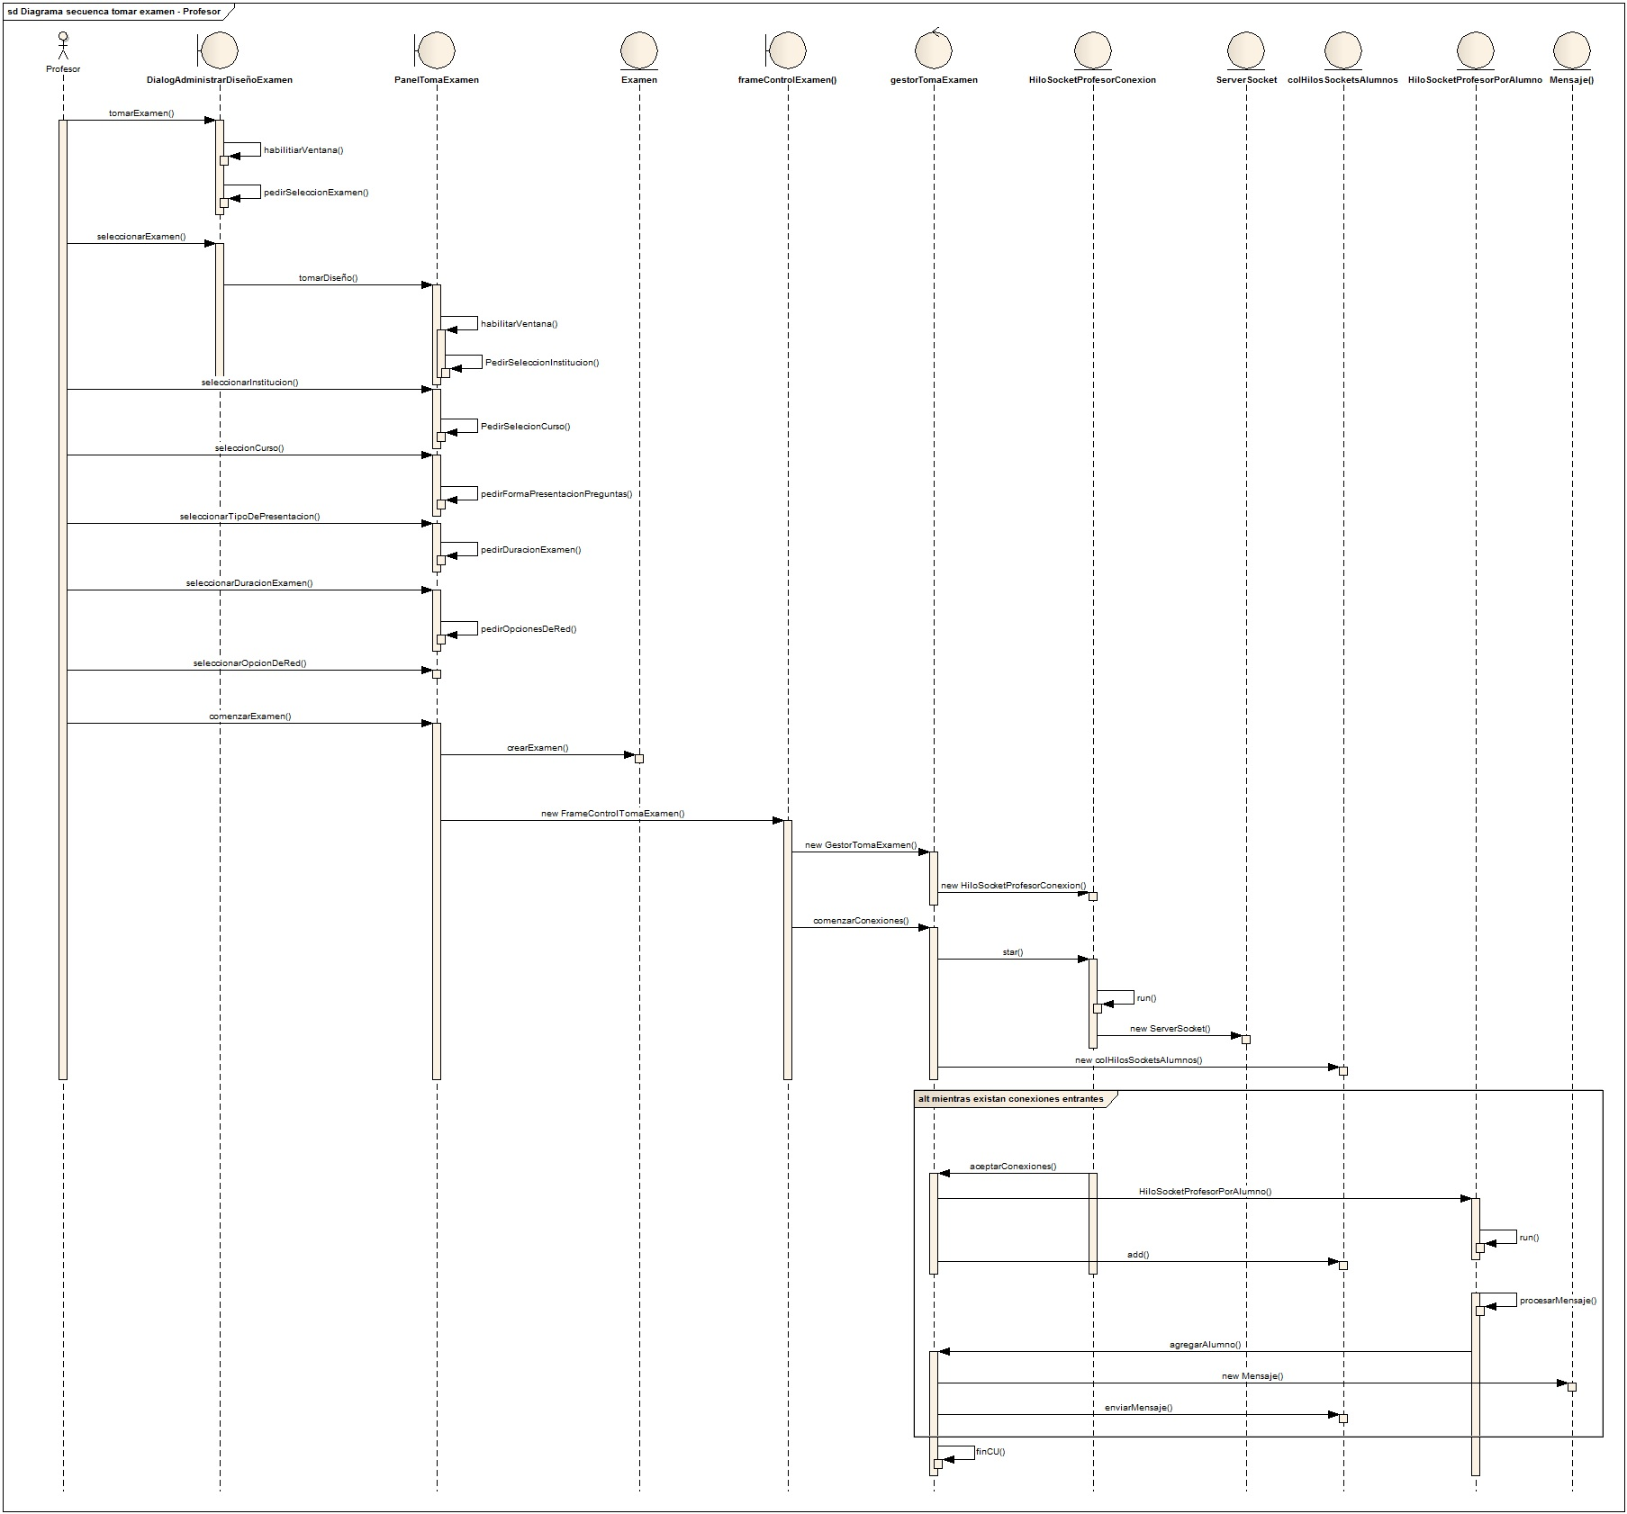

Patrones de Diseño

Singleton

Builder

Informe de impacto ambiental

# Introducción

El presente documento tiene como objetivo brindar una descripción acerca del impacto ambiental del sistema Entropy, analizando las posibles consecuencias, ya sean negativas o positivas, y los efectos colaterales que el uso del mismo provoca en el medio ambiente.

# Desarrollo

## Variables de impacto

En este apartado se indicarán las variables que se tienen en cuenta para el análisis de impacto ambiental del Sistema de Información Entropy, explicando cómo afecta el sistema en cada caso. Estas variables se clasificarán en positivas y negativas; es decir que se tendrá en cuenta todo el impacto de nuestro proyecto sobre el ambiente con el que estará relacionado.

Gracias a la investigación y análisis que realizamos sobre el sistema y su entorno, incluyendo a los usuarios del mismo pudimos obtener las siguientes variables de impacto ambiental clasificándolos por su modo de impacto en Positivo o Negativo.

### Variables Positivas

* Cambio cultural en uso informático (Positivo): La inclusión del sistema Entropy permitirá incluir el uso de equipos informáticos en las aulas y generará todo un cambio cultural con respecto al uso de los equipos y las ventajas que estos brindan tanto para ámbitos educativos como para cualquier otro ámbito en el que se usen equipos informáticos.
* Consumo de papel (Positivo): Si bien el sistema brinda la posibilidad de realizar impresiones en papel de ciertos informes y diseño de exámenes, también permite su ahorro a través de la función principal del sistema de tomar exámenes por medio de sistemas digitales. Esto genera un ahorro considerable en el uso de papel ya que anteriormente todos los exámenes eran tomados por medio de papel. Un examen promedio tiene una cantidad de entre 1 y 2 hojas por la cantidad promedio de un curso de 25 alumnos sería un ahorro de entre 25 y 50 hojas por examen. Unas 16 resmas de 500 hojas equivalen a un árbol por cada 160 exámenes tomados con el sistema se ahorraría la tala de un árbol aproximadamente.
* Tiempo (Positiva): Si bien en un periodo corto de uso del sistema Entropy no representa un ahorro significativo de tiempo, pero si se lo usa por un largo periodo este sistema permite un ahorro de tiempo significativo de tiempo por el reusó de exámenes creados para otros años u otros cursos. También permite un ahorro de tiempo en las correcciones de exámenes tomados ya que cuenta con corrección automatizada de la mayoría del tipo de preguntas que se pueden crear. Por ejemplo la corrección de un examen toma entre 15 y 20 minutos, lo que el sistema Entropy permite es la corrección automática de la mayoría de los tipos de preguntas dejando a que el profesor únicamente corrija pocas preguntas generándole un ahorro de tiempo. Con el sistema una corrección promedio tardaría entre 5 y 10 generando un ahorro de 10 minutos por examen y con un curso promedio de 25 personas esto resulta en un ahorro de 4 horas aproximadamente por examen que se toma.
* Comodidad (Positiva): El sistema Entropy esta creado principalmente para hacer más simple las tareas tanto de docente como de alumnos permitiendo la integración de la tecnología digital con las tareas dentro de un curso. Se simplifican las tareas de creación de exámenes, su tomado y corrección.
* Aprovechamiento en reutilizaciones de componentes electrónicos: El sistema entropy genera un uso de computadores provechoso para todos los tipos de usuarios. También permitirá el reciclado de computadores portátiles antiguos ya que el sistema no tiene grandes requerimientos de prestaciones y la mayoría de estos podrán hacer uso de este sistema.
* Energía electica (Positivo): Se genera un ahorro en el gasto de energía eléctrica en las netbooks o notebook ya que su consumo es mucho menor (entre 150 y 210 Watts) al de una computadora de escritorio (450 Watts promedio), esto significa un gran ahorro en energía eléctrica permitiendo un ahorro superior a los 200 watts por cada alumno en clase.

### Variables Negativas

* Problemas visuales (Negativo): El uso intensivo de monitores asociados a las notebooks o netbooks donde se ejecuta el sistemas tanto para alumnos como docentes produce afecciones en la visión y los ojos de los provocando por ejemplo disminuciones visuales a largo plazo, irritaciones oculares, migrañas, asi como otras enfermedades relacionadas.
* Contaminación de componentes electrónicos (Negativo): Uno de los principales problemas de estos sistemas pensados para que cada uno tenga su propio dispositivo tecnológico (Bring Your Own Device) es la contaminación que generan estos dispositivos cuando se dejan de usar.
* Brecha digital (Negativo): El uso de este sistema para la educación no contempla alumnos con discapacidades visuales por lo que la brecha digital se aumentara entre estos alumnos y los que no tengan discapacidades visuales.

# Conclusión

El impacto del proyecto Entropy sobre el ambiente es relativamente bajo en comparación con las ventajas que se obtendrán con el uso del mismo por lo que es más destacable son los aspectos positivos que los negativos. Tendrá un gran impacto a nivel social y cultural, ya que cambiará la forma de tomar exámenes. Este impacto será ventajoso para las personas ya que satisface muchas de las necesidades detectadas cuando realizamos las encuestas. En cuanto a las variables que impactarán negativamente en el ambiente, es destacable sólo la generación de desechos informáticos , las cuales son relativamente pequeños y con muy poco impacto; así mismo las formas de mitigarlas no son variadas ya que se hace inevitable el uso de aquellos recursos que ocasionan estas variables de impacto negativo para el medio.

# 

# Linea de investigacion de Red Ad-hoc

# Introducción

Este informe de investigación tiene por objetivo principal entender el funcionamiento de las redes inalámbricas de tipo Ad-hoc en los sistemas operativos basados en Windows y GNU/Linux.

A partir del presente informe, se pretende conocer cómo pueden generarse las redes de este tipo a través de la consola de comandos en los distintos sistemas operativos, además se investigará la manera de ejecutar comandos desde la plataforma de desarrollo Java, logrando así poder implementar la creación de la red a partir del sistema que se desea desarrollar.

Por último se hará hincapié en distintos aspectos que tienen relación con las redes inalámbricas Ad-hoc, como son la concurrencia y los requerimientos de hardware para soportar estas redes, con el objetivo de determinar la factibilidad de implementación de las redes Ad-hoc en el sistema.

# 

Contenido

**Generación de redes ad-hoc en distintos Sistemas Operativos**

En esta sección veremos cómo crear redes ad-hoc en los sistemas operativos basados en Windows y en GNU/Linux. Antes de comenzar es necesario verificar si el controlador que utilizamos para nuestro dispositivo de red inalámbrico brinda soporte para este tipo de enlaces.

Como nuestro objetivo es crear las redes desde el sistema, sólo mostraremos los pasos de creación de las redes a partir de la consola de comandos de cada sistema operativo.

Cabe aclarar que la configuración de los clientes se realiza de forma normal como si se estuviese conectando a una red WiFi común y corriente.

* Sistemas operativos Windows

1. Verifica que tu Windows soporta las redes ad hoc o redes hospedadas. Para esto abre una consola (CMD) en modo *ADMINISTRADOR* y escribe:

**netsh wlan show drivers**

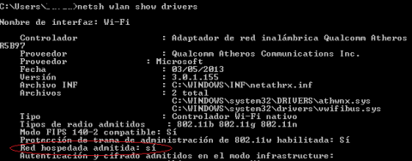

1. Si aparece así todo está correcto y puedes continuar, en caso contrario tendrás que ver si existe alguna actualización de drivers de tu tarjeta WIFI que soporte las redes hospedadas.
2. Luego escribiremos el siguiente comando para crear la RED.

**netsh wlan set hostednetwork mode=allow ssid=NombreRed key=Contraseña keyUsage=persistent**  
NOTA: Reemplazar el texto en rojo, por el que se quiera que sea tu nombre de red (SSID) y contraseña.

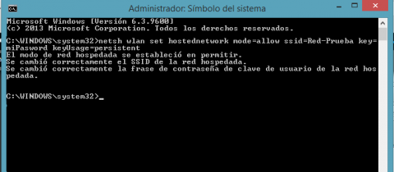

1. Como se puede comprobar hemos establecido correctamente tanto el SSID como la contraseña.
2. Ahora solo queda habilitarla y deshabilitarla para utilizarla cuando queramos. Para ello utilizaremos estos 2 comandos:
3. Habilitar: **netsh wlan start hostednetwork**
4. Deshabilitar: **netsh wlan stop hostednetwork**

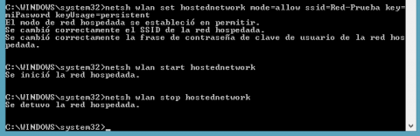

* Sistemas operativos GNU/Linux

1. Primero que nada revisaremos en dónde tenemos la interfaz inalámbrica, para este caso ingresaremos (con privilegios de superusuario):

**# iwconfig**

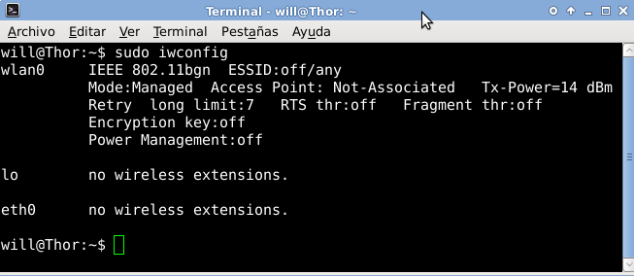

1. Como la interfaz inalámbrica esta en wlan0, procederemos a dar de baja a dicha interfaz con lo siguiente:

**# ifconfig wlan0 down**

1. Luego procederemos a setear nuestra red ad-hoc con cuatro pasos combinados, cambiar el dispositivo hacia "el modo ad-hoc", asignar un ESSID que es el nombre de la red que sueles ver como "WiFi", un cambio de canal y una clave:

**# iwconfig wlan0 mode ad-hoc essid "RedPrueba" channel 9 key s:Contraseña**

1. Si luego ejecutas nuevamente el comando **iwconfig** obtendrás un resumen de tu seteo:

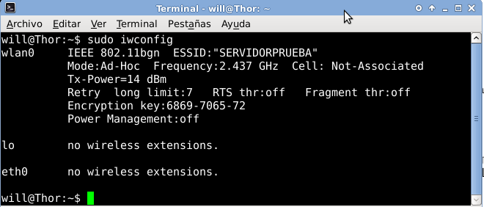

1. Debemos setear un rango de IP's admisibles para que la conexión sea un éxito entre el servidor y el cliente. Para ello simplemente ejecutamos el comando:

**# ifconfig wlan0 192.168.0.1**

1. Por último debemos levantar la interfaz para que la red aparezca como activa, a través del comando:

**# ifconfig wlan0 up**

**Generación de redes ad-hoc desde Java**

Para generar las redes ad hoc desde la plataforma Java se utiliza una clase provista por el SDK llamada Runtime, que obtiene la consola de comandos del sistema operativo base, para ejecutar los comandos que se desee.

A continuación se muestra un ejemplo de cómo generar una red ad hoc desde Java en un entorno de Windows, a partir de los comandos provistos en la sección anterior:

* Generación y activación de la red

...

*Runtime cmd = Runtime.getRuntime();*

*try {*

*String comando = “netsh wlan set hostednetwork mode=allow ssid=miRed key=miContraseña keyUsage=persistent”;*

*String comandoActivar = “netsh wlan start hostednetwork”;*

*Process pro = cmd.exec(comando);*

*Process pro = cmd.exec(comandoActivar);*

*} catch (Exception e) {*

*System.out.println(e.getMessage());*

*}*

*...*

* Desactivación de la red

*…*

*try {*

*String comandoDesactivar = “netsh wlan stop hostednetwork”;*

*Process pro = cmd.exec(comandoDesactivar);*

*} catch (Exception e) {*

*System.out.println(e.getMessage());*

*}*

*...*

**Concurrencia en las redes ad-hoc**

Poca es la información que se puede obtener cuando hablamos de concurrencia en las redes Ad-hoc. Y con concurrencia nos referimos a la cantidad de usuarios que pueden estar conectados a la red al mismo tiempo sin ningún tipo de inconveniente.

Los estándares de la implementación no dicen nada acerca de una limitación de cantidad de nodos conectados a la red; en distintos foros los usuarios se quejan ya que no pueden conectar más de 20 dispositivos; en otros foros personas utilizan este tipo de redes solo para la conexión de no más de 5 dispositivos, cosa que no nos ayuda a sacar una clara conclusión; en fin no tenemos la certeza para decir que una red ad-hoc se limita a N cantidad de equipos conectados a la vez, sino que la concurrencia de la red va a depender de la placa de red que genere la red en cuestión.

Si podemos establecer un límite de equipos dependiendo del tipo de direccionamiento que tenga la red, ya sea de tipo A, B o C, pero estos límites son muy altos para lo que el sistema que estamos desarrollando necesita.

**Requerimientos de hardware**

A partir del estándar IEEE 802.11-2007, emitido el 12 de junio del 2007, todo dispositivo que implemente el estándar IBSS (Independent Basic Service Set) corre bajo el funcionamiento de una red Ad-Hoc y por el hecho de implementar el estándar, soportan este tipo red.

**Alternativas de implementación**

En caso de no ser factible la implementación del sistema mediante el tipo de red Ad-hoc, considerar las siguientes alternativas de implementación:

* Utilizar infraestructura de red propuesta por la institución, ya sea una red cableada o inalámbrica
* Que el encargado de la clase (profesor) posea un router inalámbrico, el cual le permite generar una red inalámbrica
* Que el encargado de la clase (profesor) posea un access point, el cual también le permite generar una red inalámbrica y compartirla con sus alumnos

Ventajas:

* Las alternativas de implementación que aquí se mencionan son mucho más robustas y escalables que una red de tipo Ad-hoc generada por una placa de red integrada, lo que permite mayor fiabilidad, disponibilidad y concurrencia a la hora de implementar el sistema

Desventajas:

* Pocas instituciones cuentan hoy con una infraestructura de red implementada
* Se requieren conocimientos por parte del encargado de clase para la configuración de una red inalámbrica, ya sea en un router o un access point
* El sistema pasa de establecer la conexión de los módulos (profesor-alumno) de una manera “automática” a una “manual”, ya que los alumnos deberán ingresar la dirección IP de la computadora servidora (profesor) para establecer la conexión

# Conclusiones

En la investigación realizada hemos podido entender la base del funcionamiento de las redes Ad-hoc, y cómo estas pueden generarse en los distintos sistemas operativos a partir de comandos.

Hemos podido investigar la forma de ejecutar comandos del sistema desde la plataforma Java, por lo que podemos concluir en que vamos a poder implementar la generación y seteo de parámetros de la red desde el sistema Entropy.

Hemos concluido también, que implementaremos el sistema para que funcione con o sin una estructura de red preestablecida, es decir, que se incluirá en el sistema la conexión de los módulos Profesor-Alumno mediante un tipo de red Ad-hoc o mediante una de las alternativas de implementación aquí nombradas, logrando un sistema más flexible y que soporte la cantidad de usuarios que se desee.

# Linea de Investigacion de Seguridad con Windows

# Introducción

Este informe de investigación tiene como objetivo principal entender el funcionamiento de los procesos principales que se ejecutan en el Sistema Operativo Windows de Microsoft que hacen a la seguridad del sistema.

Con este informe de investigación se pretende conocer aspectos fundamentales de la seguridad manejada en el Sistema operativo Windows en términos de limitación en las operaciones que se pueden realizar.

Se desea conocer cómo podemos desde un lenguaje de programación en particular (Java) acceder a distintos privilegios del sistema a fin de controlarlo desde una aplicación, para esto se hará foco en los principales comandos, funciones, archivos y procesos que hacen a la seguridad en Windows y como estos deben ser manejados para no causar fallas en el sistema.

# Contenido

Procesos de Windows a bloquear

**explorer.exe**: Es un proceso básico y fundamental en el [sistema operativo](http://www.alegsa.com.ar/Dic/sistema%20operativo.php) [Windows](http://www.alegsa.com.ar/Dic/windows.php). Se encarga de administrar la parte visual del sistema (la interfaz gráfica) como el Menú Inicio, la [Barra de Tareas](http://www.alegsa.com.ar/Dic/barra%20de%20tareas.php), el [Escritorio](http://www.alegsa.com.ar/Dic/escritorio.php), etc.

Este proceso es fundamental en el sistema y suele ser el que más mensajes de errores presenta. Muchas veces, al cerrar **explorer.exe** luego de un error, se vuelve a cargar correctamente.

* **Ubicación**: El proceso **explorer.exe** se encuentra en el "**C:\Windows \System32** " carpeta, que almacena varios procesos creados por la Corporación Microsoft y necesarias para el buen funcionamiento del sistema operativo Windows.

**taskmgr.exe**El archivo y proceso **taskmgr.exe** se encarga del [Administrador de tareas](http://www.alegsa.com.ar/Dic/administrador%20de%20tareas.php) de [Windows](http://www.alegsa.com.ar/Dic/windows.php). El Administrador de Tareas permite ver los procesos que están en ejecución en el sistema.  
Si no se está utilizando el Administrador de Tareas, el proceso no debería aparecer (visto desde otro programa visor de procesos activos).

* **Ubicación**: El proceso **taskmgr.exe** se encuentra en el “**C:\Windows\system32**” carpeta, que almacena varios procesos creados por la Corporación Microsoft y necesarias para el buen funcionamiento del sistema operativo Windows.

Comandos de Windows

Windows nos proporciona comandos que incluye el ejecutable **cmd.exe** que resultan muy útiles y no ayudan a solucionar y automatizar distintas tareas.

**Comando TASKKILL:** Taskkill es un comando que nos va a permitir eliminar procesos en ejecución usando el PID del proceso o su nombre. El PID del proceso es un número asociado a cada proceso en ejecución y que lo identifica de forma unívoca parámetros para usar con **TASKKILL**

Podemos usarlo directamente en **la consola de CMD** o **Símbolo del sistema**, en archivos **batch** o en **scripts**, para administrar completamente los procesos y tareas ejecutándose en nuestro equipo.

* **Sintaxis**

**taskkill** [/s <Computer>[/u [<Domain> \] <UserName>[/p [<Password>]]]] {[/fi <Filter>] [...] [/ pid <ProcessID>| /im <ImageName>]} [/ f] [/ t]

* **Parámetros**

|  |  |
| --- | --- |
| **Parámetro** | **Descripción** |
| /s <Computer> | Especifica el nombre o dirección IP de un equipo remoto (no utilice barras diagonales inversas). El valor predeterminado es el equipo local. |
| <Domain> /u \ <UserName> | Ejecuta el comando con los permisos de cuenta de usuario que se especifica por *nombre de usuario* o *dominio*\*nombre de usuario*. /u puede ser especificado sólo si se especifica/s. . El valor predeterminado es los permisos del usuario que ha iniciado sesión el equipo que emite el comando. |
| /p <Password> | Especifica la contraseña de la cuenta de usuario que se especifica en el parámetro/u . |
| /Fi <Filter> | Se aplica un filtro para seleccionar un conjunto de tareas. Puede utilizar más de un filtro o el carácter comodín (**) para especificar todas las tareas o los nombres de imágenes.* |
| /PID <ProcessID> | Especifica el identificador del proceso del proceso de terminarse. |
| /im <ImageName> | Especifica el nombre de la imagen del proceso a terminar. Utilice el carácter comodín (**) para especificar todos los nombres de imagen.* |
| /f | Especifica que los procesos se terminen forzosamente. Este parámetro se omite para los procesos remotos; todos los procesos remotos se terminen forzosamente. |
| /t | Termina el proceso especificado y los procesos secundarios iniciados por él. |

**Comando REG ADD:** Este comando permite agrega una nueva subclave o entrada al registro al sistema operativo Windows.

El registro de Windows es una [base de datos](http://es.wikipedia.org/wiki/Base_de_datos) jerárquica que almacena los ajustes de configuración y opciones en los [sistemas operativos](http://es.wikipedia.org/wiki/Sistemas_operativos) [Microsoft Windows](http://es.wikipedia.org/wiki/Microsoft_Windows). Contiene la configuración de los componentes de bajo nivel del sistema operativo, así como de las aplicaciones que hay funcionando en la plataforma: hacen uso del registro el núcleo (kernel, en inglés), los [controladores de dispositivos](http://es.wikipedia.org/wiki/Controladores_de_dispositivos), los servicios, el SAM, la [interfaz de usuario](http://es.wikipedia.org/wiki/Interfaz_de_usuario) y las aplicaciones de terceros.

* Sintaxis

reg add <KeyName>[{/v nvalor | / ve}] [/t tipo de datos] [/s separador] [/d datos] [/ f]

* Parámetros

|  |  |
| --- | --- |
| **Parámetro** | **Descripción** |
| < KeyName> | Especifica la ruta de acceso completa de la subclave o entrada que se agregará. Para especificar un equipo remoto, incluya el nombre del equipo (en el formato \\ <ComputerName> \) como parte del*nombre de clave*. Si se omite \\ComputerName\ hace que la operación de forma predeterminada, el equipo local. El *nombre de clave* debe incluir una clave raíz válida. Las claves raíz válidas para el equipo local son: HKLM, HKCU, HKCR, HKU y HKCC. Si se especifica un equipo remoto, las claves raíz válidas son: HKLM y HKU. |
| /v <ValueName> | Especifica el nombre de la entrada del registro que se agregará bajo la subclave especificada. |
| /ve | Especifica que la entrada del registro que se agrega al registro tiene un valor nulo. |
| /t <Type> | Especifica el tipo de la entrada del registro. *Tipo* debe ser una de las siguientes:  REG_SZ  REG_MULTI_SZ  REG_DWORD_BIG_ENDIAN  REG_DWORD  REG_BINARY  REG_DWORD_LITTLE_ENDIAN  REG_LINK  REG_FULL_RESOURCE_DESCRIPTOR  REG_EXPAND_SZ |
| /s <Separator> | Especifica el carácter que se utilizará para separar varias instancias de datos cuando se especifica el tipo de datos REG_MULTI_SZ y debe aparecer más de una entrada. Si no se especifica, el separador predeterminado es **\0**. |
| /d <Data> | Especifica los datos de la nueva entrada del registro. |
| /f | Agrega la entrada del registro sin pedir confirmación. |
| /? | Muestra la Ayuda **reg add** en el símbolo del sistema. |

* **Tipos de datos de Registro manejados por Windows**

|  |  |
| --- | --- |
| **Tipo de Dato** | **Descripción** |
| REG_BINARY | Dato binario. Habitualmente en notación hexadecimal. |
| REG_DWORD | Palabra Doble (32 bits). Puede ser editada en hexadecimal o decimal. |
| REG_SZ | Cadena. |

Utilización de los comandos de Windows

**Deshabilitar el proceso explorer.exe:** Para eliminar/deshabilitar al proceso **explorer.exe** puede valerse del siguiente comando desde el símbolo de sistema:

***taskkill /f /im explorer.exe***

**Deshabilitar el proceso taskmgr.exe:** Para eliminar/deshabilitar al proceso **taskmgr.exe** puede valerse del siguiente comando desde el símbolo de sistema:

***taskkill /f /im taskmgr.exe***

**Deshabilitar el administrador de tareas:** Para eliminar/deshabilitar al proceso e impedir que el mismo pueda volver a ejecutarse nos podremos valer de la modificación de unas entradas de registro en Windows.

***reg add HKcUSoftwareMicrosoftWindowsCurrentVersionPoliciessystem /v disabletaskmgr /t REG_DWORD /d 1 /f  
reg add HKlmSoftwareMicrosoftWindowsCurrentVersionPoliciessystem /v disabletaskmgr /t REG_DWORD /d 1 /f***

El archivo de registro que maneja el proceso **taskmgr.exe** que es el encargado del administrador de tareas quedara deshabilitado después de setearle el tipo de registro **REG_DWORD** en 1.

**Habilitar el administrador de tareas:** Para volver a habilitar el administrador de tareas necesitaremos modificar la entrada de registro modificada con anterioridad.

***reg add HKcUSoftwareMicrosoftWindowsCurrentVersionPoliciessystem /v disabletaskmgr /t REG_DWORD /d 0 /f  
reg add HKlmSoftwareMicrosoftWindowsCurrentVersionPoliciessystem /v disabletaskmgr /t REG_DWORD /d 0 /f***

El archivo de registro que maneja el proceso **taskmgr.exe** que es el encargado del administrador de tareas quedara habilitado después de setearle el tipo de registro **REG_DWORD** en 0

**Windows y versiones**

Todos los comandos mencionados con anterioridad son compatibles desde las versiones Windows XP hasta Windows 8.1 y el manejo de los mismos no difiere en ningún aspecto

Microsoft ha realizado un fuerte trabajo en sus políticas de seguridad en cuanto a los permisos que se exigen para correr una aplicación, Windows XP es uno de los pocos sistema Operativos de Microsoft que no informa el uso de comando bastantes delicados y hasta peligrosos que pueden afectar el buen funcionamiento del sistema, esto se vio modificado en las versiones Windows 7 en adelante, por lo que cada vez que se quiera ejecutar un programa que requiera un acceso especial a un determinado comando del sistema, Windows nos realizara un advertencia.

Permisos de administrador en Windows desde Java

Para correr las aplicaciones desarrolladas en el lenguaje de programación Java con privilegios de administrador en el sistema operativo Windows existen múltiples técnicas, se detallan a continuación las más utilizadas.

**Ejecutar .jar como administrador:** Desde Windows 7 hasta Windows 8.1 Microsoft provee de una forma sencilla e intuitiva de ejecutar un programa con distintos privilegios, dependiendo del tipo de usuario.

* **Usuario Administradores:** Tienen acceso completo y sin restricciones al equipo.
* **Usuarios avanzados:** Tienen derechos administrativos más limitados, por ejemplo, para compartir archivos, instalar impresoras locales y cambiar la hora del sistema. Los usuarios avanzados también tienen amplios permisos para tener acceso a archivos en las carpetas de sistema de Windows.
* **Usuario limitado:** Tienen derechos de usuario limitados y se les impide realizar cambios intencionales o accidentales que puedan afectar a todo el sistema. Las cuentas de usuario que son miembros sólo de este grupo se denominan cuentas de usuario limitadas.
* **Usuario Invitado:** Tienen menos derechos que los usuarios limitados.

La aplicación por lo general será ejecutada con los privilegios del usuario de la sesión existente, a no ser que se le especifique lo contrario.

Para ejecutarlo con privilegios de administrador procederemos a hacer clic derecho sobre el icono de la aplicación y posterior mente señalaremos “**Ejecutar como administrador**”

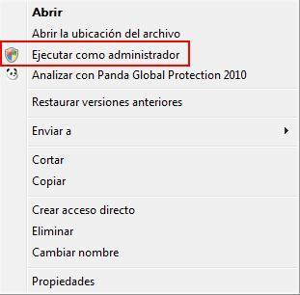

**Ejecutar un .exe como administrador:** Existe la posibilidad de transformar una aplicación **.jar** a .**exe** (extensión ejecutable de Windows), para realizar esto nos basamos en 2 herramientas [**launch4j**](http://sourceforge.net/projects/launch4j/files/launch4j-3/3.0.2/launch4j-3.0.2-win32.exe/download) e [**Install Creator Pro**](http://www.clickteam.com/website/world/install-creator)**.**

* **Launch4j:** Es un software OpenSource hecho en Java que permite crear ejecutables para programas escritos en ese mismo lenguaje, tiene dos formas de crear eses *.exe, una de ellas es realizando un lanzador que trabaja junto al JAR y otra es envolviendo clases del JAR dentro de un ejecutable, esta última opción permite de cierta forma, ocultar el bytecode, aunque no es muy segura, ya que puede ser abierta con cualquier descompresor como winrar.

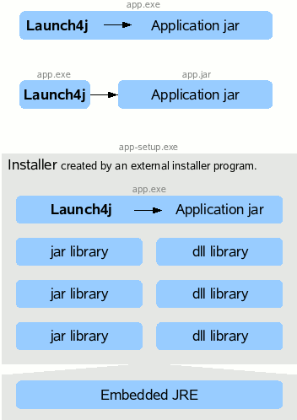

* [**Install Creator Pro**](http://www.clickteam.com/website/world/install-creator)**:** Es una herramienta profesional para crear instalaciones de software y muy fácil de utilizar. Ofrece una interfaz de asistente que te permite seleccionar los archivos a incluir en el paquete, especificar rutas de instalación, etc añadir acuerdos de licencia y, a continuación, compila el paquete completo de instalación para usted en un EXE comprimido. Puede añadir iconos personalizados, logotipos y texto, y también utilizar el interfaz de configuración para definir opciones adicionales, que incluyen opcional DLL, OCX, REG y TLB registros, instalación de las fuentes, los atajos de escritorio y más. Instalar Creator puede también incluir una opción de desinstalación completa. Esta versión gratuita es ofrecido completamente y se puede utilizar para fines personales y de las distribuciones comerciales. Una versión especialmente diseñada para uso profesional, y especialmente para las personas que escriben shareware, y el registro de poder hacer versiones de demostración. Su básicamente la misma interfaz, con la posibilidad de tener varias versiones del software en el instalador, por ejemplo, una versión para usuarios no registrados, y una versión para usuarios registrados, con la posibilidad de proteger una versión con códigos de registro y otras características interesantes.

**Pasos para crear un .exe desde un .jar**

1. Desde la interfaz principal del programa **Launch4j**

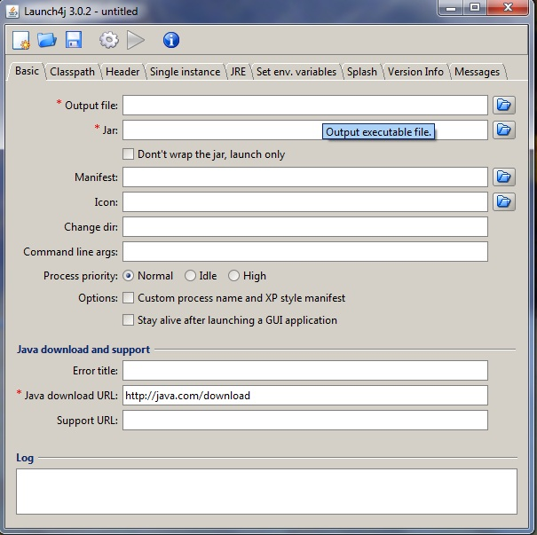

En la pestaña **Basic**, rellenar los campos obligatorios:

En la opción **Output file**le indicamos donde queremos guardar nuestro archivo .exe, es muy importante que al poner el nombre del archivo le añadáis al final el .exe, "Archivo.exe"

http://1.bp.blogspot.com/-dm5_-4DU1wk/T2uCePjDQWI/AAAAAAAAAFI/gtZGY71R42w/s1600/launch4jOutput.jpg

Ahora le tenemos que indicar dónde está nuestro archivo **.jar**:

http://3.bp.blogspot.com/-_OVi6vbWMZs/T2uC7kJrCzI/AAAAAAAAAFQ/x7KSWUqWa7w/s1600/launch4jJarFile.jpg

En el campo Java download URL lo detectara automáticamente en caso que no se tenga el JRE y te mandara a la página para que lo descargues.

1. Nos dirigimos a la pestaña de JRE

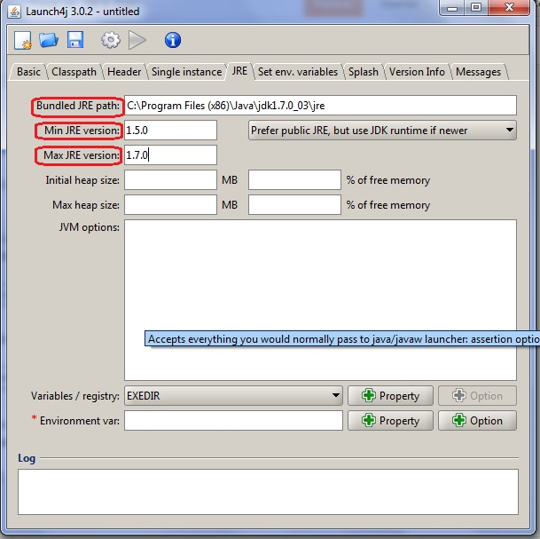

Le tenemos que indicar la ruta donde está el JRE del JDK y le tendremos que indicar las versiones mínimas y máximas de JRE aceptadas.

Una vez rellenado todo pulsamos el botón **Guardar** [http://2.bp.blogspot.com/--Nc3OR3ZYCw/T2uFG6DHwZI/AAAAAAAAAFg/Uaoe1duH24Q/s1600/launch4jBoton.jpg](http://2.bp.blogspot.com/--Nc3OR3ZYCw/T2uFG6DHwZI/AAAAAAAAAFg/Uaoe1duH24Q/s1600/launch4jBoton.jpg) y guardar el archivo con la extensión .xml.

Si Todo ha salido bien debería aparecer un logo como el siguiente:

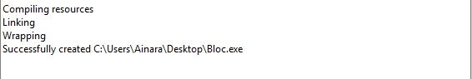

1. Desde la interfaz principal del programa [**Install Creator Pro**](http://www.clickteam.com/website/world/install-creator)

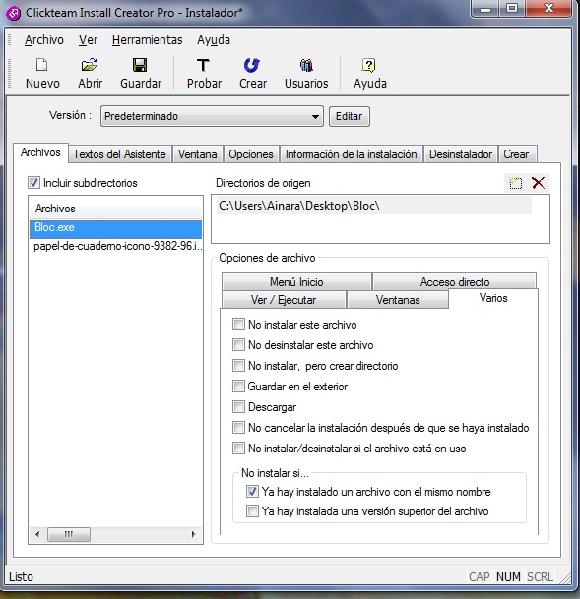

En la pestaña "Archivos" y lo primero que tenemos que hacer es indicarle donde está nuestro archivo .exe en el apartado "Directorios de origen":

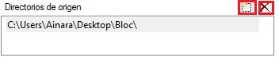

Una vez elegido la ruta de nuestro archivo, nos aparecerá el contenido del mismo en el apartado "Archivos":

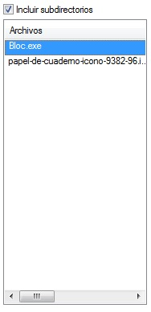

Posteriormente dirigirse a "Opciones de Archivo", y en la pestaña de "Menú Inicio", poner:

1. Nombre de la carpeta (En nuestro caso Bloc)
2. Nombre del archivo (En nuestro caso BlocNotas)
3. Icono Aplicación

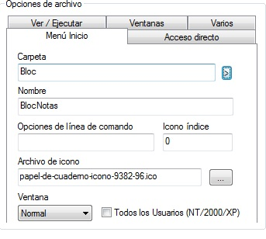

1. Nos dirigimos a la pestaña de "Acceso Directo" y como antes agregamos:
2. Nombre del Acceso directo (En mi caso Bloc)
3. Agregamos el icono para el acceso directo.

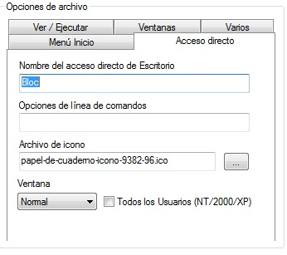

1. Nos dirigimos a la pestaña "Varios" y marcamos 2 opciones:
2. "No instalar/desinstalar si el archivo está en uso"
3. "No instalar si ya hay un archivo instalado con el mismo nombre"

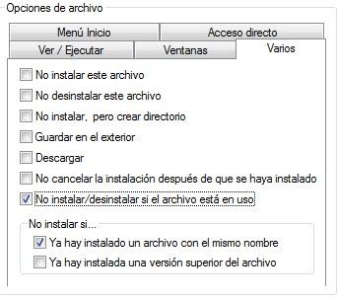

1. Nos dirigimos a la pestaña  "Textos del asistente". En esta pestaña es donde elegimos el texto a mostrar en cada una de las ventanas de seguimiento de la instalación

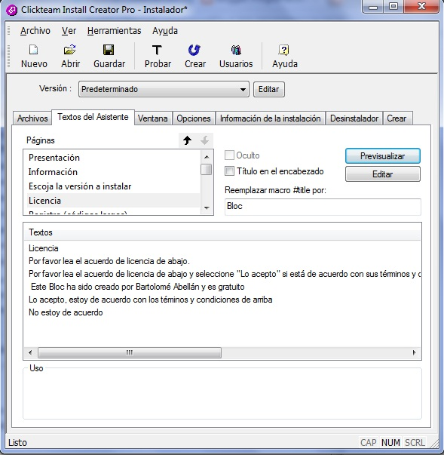

Acá podremos agregar todo el tipo de texto que queramos que aparezca en el procesos de instalación.

1. Nos dirigimos a la pestaña "**Ventana**" y acá puedes probar diferentes configuraciones de interfaz para el instalador.

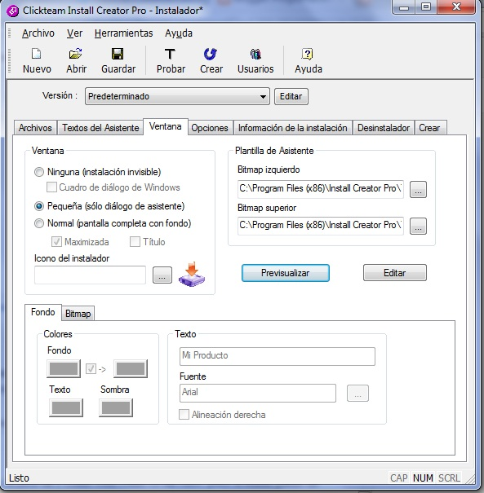

1. Nos dirigimos a la pestaña  "**Opciones**" acá podremos modificar el directorio de instalación

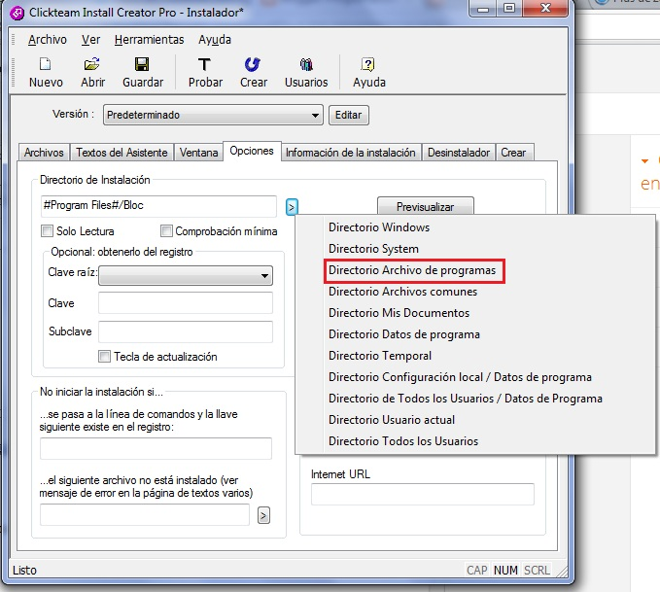

1. Clickeamos en la flecha a la derecha de la opción "Directorio de Instalación" abriendo el menú que tengo en la imagen, y elegimos "Directorio Archivos de Programas" (Cada cual, puede elegir el directorio que desee).
2. Posteriormente se nos quedará así: #Program Files#, bien pues nosotros le agregamos "/Nombre de la carpeta (Bloc en nuestro caso)". Es muy importante que le agreguemos la barra y un nombre, para que nos cree un directorio con ese nombre y nos instale ahí lo que queremos. Si se pulsa el botón "Previsualizar", se verá a donde se va a instalar la aplicación.
3. Nos dirigimos a la pestaña  "**Crear**":

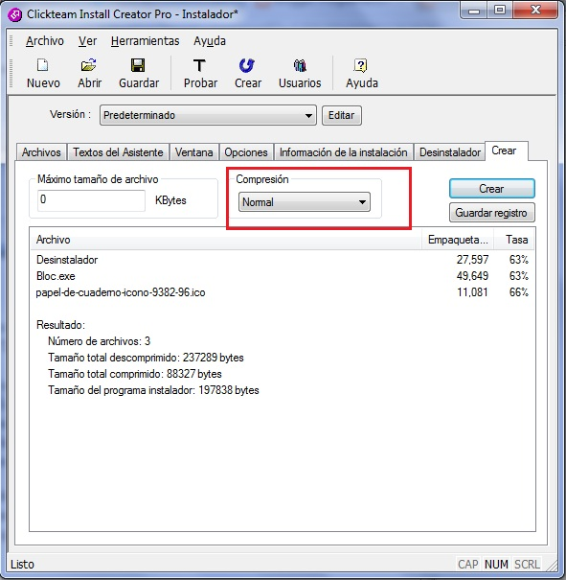

Si todo ha ido bien, pulsamos en la opción "Compresión" y lo ponemos a "Normal" si no lo está, y pulsamos el botón “Crear", nos preguntara donde lo queremos guardar, y el procedimiento a terminado.

**Agregando permisos de administrador a un archivo .exe**

Para lograr esto se debe agregar un archivo manifiesto al **.exe** generado

* **Archivo manifiesto:** Un archivo manifiesto del ensamblado contiene todos los metadatos necesarios para especificar los requisitos de versión y la identidad de seguridad del ensamblado, y todos los metadatos necesarios para definir el ámbito del ensamblado y resolver las referencias a los recursos y las clases. El manifiesto del ensamblado se puede almacenar en un archivo PE (.exe o .dll) con código de lenguaje intermedio de Microsoft (MSIL) o en un archivo PE independiente que contenga sólo la información sobre el manifiesto del ensamblado.
  + **Tipo de archivos de ensamblados.**

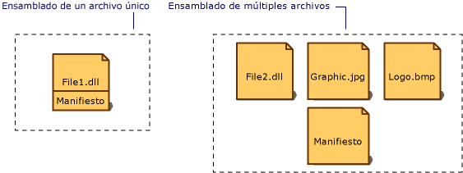

**Pasos para crear el archivo manifiesto:**

* 1. En un block de notas escribir el siguiente código:

<?xml version="1.0" encoding="UTF-8" standalone="yes"?>

<assembly xmlns="urn:schemas-microsoft-com:asm.v1" manifestVersion="1.0">

<assemblyIdentity version="1.0.0.0"

processorArchitecture="X86"

name="NOMBRe_DEL_PC"

type="win32"/>

<description>NOMBRE_APLICACION</description>

<!-- Identify the application security requirements. -->

<trustInfo xmlns="urn:schemas-microsoft-com:asm.v2">

<security>

<requestedPrivileges>

<requestedExecutionLevel

level="requireAdministrator"

uiAccess="false"/>

</requestedPrivileges>

</security>

</trustInfo>

</assembly>

*Donde está el campo name poner el nombre el equipo y donde pone NOMBRE_ APLICACIÓN ponéis el nombre de nuestra aplicación sin extensión (si se llama "loquesea.exe", ponéis solo "loquesea").

Y se guarda con el siguiente formato: loquesea.exe.manifest

1. Una vez guardado vas a launch4j y cuando estéis creando nuestro .exe, cargas el archivo en el apartado Manifest:

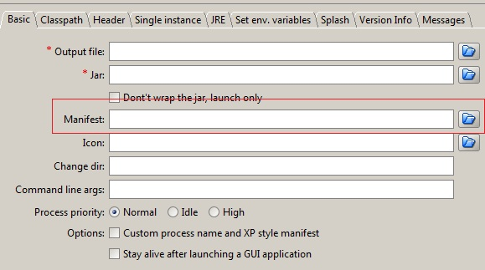

Una vez hecho se debe seguir haciendo los pasos para crear el **.exe** y al final del proceso, cuando el archivo se cree, ya les tiene que salir el símbolo de Ejecutar como administrador.

Formas de implementación de comandos en Java

Existen varias formas de implementación de los comandos de Windows requeridos para garantizar la seguridad al acceso de programas/procesos determinados desde un programa hecho en java, se detallan a continuación las más utilizadas.

**Archivos batch desde Java**

**Archivo batch:** Un archivo batch es un [archivo](http://es.wikipedia.org/wiki/Archivo_(computaci%C3%B3n)) de [procesamiento por lotes](http://es.wikipedia.org/wiki/Procesamiento_por_lotes). Se trata de archivos de [texto](http://es.wikipedia.org/wiki/Texto) sin formato, guardados con la extensión .BAT que contienen un conjunto de instrucciones [MS-DOS](http://es.wikipedia.org/wiki/MS-DOS). Cuando se ejecuta este archivo, —mediante [CMD](http://es.wikipedia.org/wiki/Cmd_(Windows))— las órdenes contenidas son ejecutadas en grupo, de forma secuencial, permitiendo automatizar diversas tareas. Cualquier orden reconocible por MS-DOS puede ser utilizado en un archivo batch.

Esta es la forma de automatizar procesos (copiar, pegar, renombrar y enviar datos) en MS-DOS. De este modo, evitamos procesos rutinarios y monótonos, acelerando los mismos. Tiene la funcionalidad de conectarse con otras interfaces por [línea de comandos](http://es.wikipedia.org/wiki/L%C3%ADnea_de_comandos).

**Creando un archivo batch:** Hay dos maneras de ejecutar comandos Batch.

* Desde el Shell de Windows.
* Para eliminar/detener un proceso desde el Shell de Windows, bastara con abrir el mismo y ejecutar el siguiente comando:

**taskkill /f /im proceso.exe**

Donde el “proceso” es el nombre del proceso a eliminar.

* Escribiéndolos en un archivo de texto con extensión .bat y luego ejecutarlo.
* Para crear un archivo batch podemos utilizar un editor de texto simple y escribir

**@echo off**

**taskkill /f /im explorer.exe**

**exit**

**Ejecutar un archivo batch desde java**: La clase de **Runtime**  de Java proporciona acceso al entorno de ejecución en el que se ejecuta la aplicación. Métodos **exec** de tiempo de ejecución permiten ejecutar programas externos desde una aplicación Java. Ejecución de aplicaciones externas dentro de una aplicación Java le permite abrir una página web en un navegador, interactuar con utilidades del sistema operativo o de lanzar una ventana de la consola.

Se muestra a continuación un ejemplo simple:

public class testbat

{

public static void main(String[] args)

{

Runtime aplicacion = Runtime.getRuntime();

try{aplicacion.exec("cmd.exe /K C:/java/fichero.bat"); }

catch(Exception e){System.out.println(e);}

}

}

Se utilice el método java.lang.Runtime.exec() para llamar a programas o mandar datos desde el programa Java™

**Comandos batch desde Java**; Desde java se puede ejecutar un comando batch sin la necesidad de crear un archive batch. Se pueden ejecutar tanto comandos con argumentos como sin argumentos. Esto es posible mediante el uso de la clase Runtime. Un ejemplo sin argumentos:

try {

// Execute a command without arguments

String command = "ls";

Process child = Runtime.getRuntime().exec(command);

child = Runtime.getRuntime().exec(command);

} catch (IOException e) {

}

Un ejemplo de comando con argumentos sería el siguiente:

try {

// Execute a command with an argument

String command = "ls /tmp";

Process child = Runtime.getRuntime().exec(command);

} catch (IOException e) {

}

La salida de la ejecución de un comando se puede recuperar y realizar la acción que se desee con ella, vemos un ejemplo de ello:

try {

Process p = Runtime.getRuntime().exec("cmd /C dir");

BufferedReader in = new BufferedReader(

new InputStreamReader(p.getInputStream()));

String line = null;

while ((line = in.readLine()) != null) {

System.out.println(line);

}

} catch (IOException e) {

e.printStackTrace();

}

El argumento /C indica que se ejecuta el comando especificado por la cadena y luego termina.

# Conclusiones

En el trabajo realizado hemos podido entender como maneja el sistema operativo Windows aspectos de seguridad referidos al control del sistema en términos de procesos y funciones.

A si mismo hemos encontrado los comandos esenciales que debemos conocer y manejar para poder bloquear funciones propias del sistema operativo Windows.

Se descubrió que desde el lenguaje de programación Java es posible ejecutar los comandos del símbolo de sistema de Windows a través de distintas técnicas, como puede ser la ejecución de un archivo script o batch llamado desde el propio código de la aplicación. Se descubrió que Java ya ha sido pensado para manejar comandos de bajo nivel de distintos sistema operativos a través de su clase Runtime que está preparada para recibir comandos del símbolo de sistema, como agregado podemos mencionar que existen librerías de Java para manejar registros del sistema operativo Windows, se debe tener cuidado en el manejo de algunos comandos del sistema Windows ya que las mismas requieren un permiso especial para ejecutarse. Se descubrió que desde Windows 7 en adelante las políticas de Microsoft para la autentificación y verificación de las aplicaciones que requieran el uso de comandos especiales es más rigurosa que sus antecesores como lo son Windows 98 y Windows XP.

# 

# Bibliografía

<http://www.alegsa.com.ar/Proceso/explorer.exe.php>

<http://es.wikipedia.org/wiki/Administrador_de_tareas_de_Windows>

<http://www.flotadorderayas.com/comando-windows-eliminar-procesos-en-ejecucion-taskkill/>

<http://es.wikipedia.org/wiki/Kill#Windows>

<http://es.wikipedia.org/wiki/Registro_de_Windows>

<http://technet.microsoft.com/es-es/library/cc742162(v=ws.10).aspx>

<http://support.microsoft.com/kb/951016/es>

<http://picarcodigo.blogspot.com.ar/2012/03/pasar-de-jar-exe.html>